Додаток 1
до рішення сесії
Степанківської сільської ради
№ 36-07/VІІІ від 14.07.2023 року

ЗВІТ

про виконання Плану соціально-економічного розвитку
Степанківської сільської територіальної громади
за підсумками І півріччя 2023 року
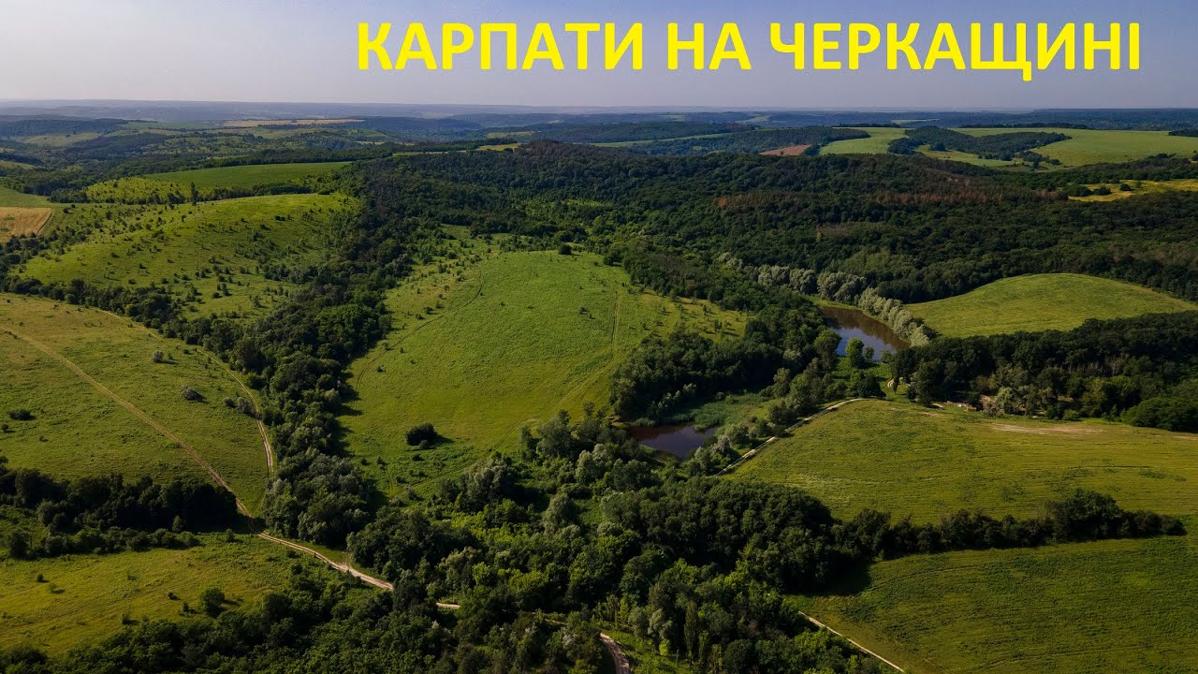

Степанківська СТГ, 2023 рік

План соціально-економічного розвитку Степанківської сільської територіальної громади на 2023-2025 роки був затверджений рішенням виконавчого комітету Степанківської сільської ради №118 від 28.10.2022 року. План розроблено відповідно до Законів України «Про добровільне об’єднання територіальних громад», «Про місцеве самоврядування в Україні», Постанови Кабінету Міністрів України від 26.04.2003р. № 621 «Про розроблення прогнозних і програмних документів економічного і соціального розвитку та складання проекту державного бюджету», розпорядження Кабінету Міністрів України від 22.09.2016 №688-р. «Про деякі питання реалізації Концепції реформування місцевого самоврядування та територіальної організації влади в Україні», Наказу Міністерства регіонального розвитку, будівництва та житлово-комунального господарства України № 75 від 30.03.2016 р. «Про затвердження Методичних рекомендацій щодо формування і реалізації прогнозних та програмних документів соціально - економічного розвитку об’єднаної територіальної громади».
Нажаль, військова агресія Росії внесла значні корективи до визначення пріоритетних цілей та завдань Плану соціально-економічного розвитку громади.
Найбільша концентрація ресурсів направлена на реалізацію низки проектів, вкрай необхідних для громади, а саме:
- підтримка ЗСУ та забезпечення правопорядку;
- капітальні ремонти для створення альтернативи в опаленні газовим паливом;
- капітальні ремонти з підвищення енергоефективності будівель;
- нове будівництво та поточний ремонт об’єктів цивільного захисту для освітніх закладів громади;
- ремонт доріг;
Необхідно відзначити, що фінансування заходів за І півріччя 2023 року здійснювалось за рахунок коштів сільського бюджету.

Підтримка ЗСУ та забезпечення правопорядку

Для підтримки ЗСУ Степанківська сільська рада виділила – 6 350 000,00 грн субвенції із місцевого бюджету.
Крім того, для забезпечення діяльності ДФТГ надається приміщення, за рахунок спонсорських коштів вирішувались питання забезпечення паливно-мастильними матеріалами та продуктовими наборами. Для підтримки діяльності Управління Служби безпеки України у Черкаській області – 300 000,00 грн субвенцій із місцевого бюджету.
З метою покращення боротьби із злочинністю та профілактики правопорушень в громаді вирішено питання із організацією роботи ще одного офіцера громади: підписано відповідну угоду з Головним управління Національної поліції в Черкаській області та виділено субвенцію в сумі 730 000,00 грн, для придбання другого автомобіля поліцейським громади. Для підтримки діяльності ГУНП в Черкаській області виділено 105 000,00 грн.

Бюджетно-фінансова політика
Саме фінансовий аспект є одним із найсуттєвіших, від якого, у великій мірі, залежить успішність функціонування територіальної громади.
За І півріччя 2023 року бюджетом Степанківської сільської територіальної громади отримано 73 397 681,58 грн доходів, з яких 73 160 543,07 грн – до загального фонду та 237 138,51 грн – до спеціального фонду.
У звітному періоді власних надходжень отримано 62 029 910,07 грн, виконання становить 214,58%, порівняно з надходженнями за І півріччя 2022 року, власні надходження загального фонду збільшились на 35 028 609,55 грн.
У звітному періоді до спеціального фонду бюджету територіальної громади надійшло 237 138,51 грн, виконання становить 57,62%, надходження порівняно з І півріччям 2022 року зменшилось на 326 178,39 грн.
Основними платниками податків аграрного сектору, що здійснюють свою діяльність на території Степанківської сільської територіальної громади є: ПП «Хацьки-Агро», СТОВ «Степанки», Філія «Птахофабрика «Перше Травня», ПАТ «Агрохолдинг Авангард», ТОВ «Нікопольська зернова компанія», ТОВ «Оптімусагро Трейд», СТОВ «Смілянський агросоюз», СТОВ «Залевківське», ТОВ «Голов’ятинське», СТОВ «Агрофірма «Залевки», СТОВ «Агрофірма «Плескачівка», ТОВ «Агропромислова компанія «Маїс», ТОВ «НВФ «Урожай».
Надходження від основних платників аграрного сектору
за І півріччя 2023 року характеризуються:
Найменування | ПП «Хацьки-  Агро» | СТОВ  «Степанки» | Філія  «Птахофабрика «Перше  Травня» | ТОВ «Нікопольська зернова компанія» | ТОВ «Оптімусагро Трейд» | СТОВ «Смілянський агросоюз» | ТОВ «Голов'ятинське» | ТОВ «Агропромислова компанія «Маїс»
Всього зарахованих надходжень, грн. | 307314 | 792439 | 236362 | 629957 | 391366 | 173878 | 702850 | 24245

Основними представниками платників податків промислового сектору, що здійснюють свою діяльність на території Степанківської сільської територіальної громади є ТОВ «Національна горілчана компанія», ТОВ «Інфо Кар», ТОВ «Гросдорф», ПРАТ «Черкаси Авто», ПРАТ «Мало-Бузуківський гранітний кар’єр», ТОВ «Мало-Бузуківський камінь».
Надходження від основних платників промислового сектору
за І півріччя 2023 року характеризуються:
Найменування | ТОВ  «Національна горілчана  компанія» | ТОВ  «Інфо Кар» | ТОВ  «Гросдорф» | ПРАТ  «Черкаси  Авто» | ПРАТ  «Мало-Бузуківський гранітний  кар'єр» | ТОВ «Мало-Бузуківський камінь»
Всього зарахованих надходжень, грн. | 5660688 | 260981 | 229768 | 664115 | 1197177 | 65766

Видатки бюджету Степанківської сільської територіальної громади із загального фонду виконані в сумі 47 039 497,38 грн.
Видатки здійснювались відповідно до планових призначень та зареєстрованих зобов’язань, зокрема:
- державне управління – 5 940 349,72 грн;
- освіту та забезпечення діяльності центру – 21 313 386,61 грн;
- культуру і мистецтво – 2 367 853,28 грн;
- забезпечення діяльності місцевої пожежної команди – 1 235 065,39 грн;
- житлово-комунальне господарство – 1 262 737,53 грн;
- соціальне забезпечення – 2 070 483,97 грн;
- охорона здоров’я – 1 833 371,25 грн.
Бюджет розвитку
За звітний період до бюджету розвитку фактично надійшло 5 803 008,23 грн, за рахунок коштів переданих із загального бюджету до бюджету розвитку спеціального фонду.

Демографічна ситуація
Загальна кількість постійного населення Степанківської сільської територіальної громади станом на 01.07.2023 року складає 7248 осіб, що в порівнянні з минулим роком менше на 181 особу. За звітний період народилося 15 дітей та померло 43 особи. Також наша громада надала прихисток 61 вимушено переміщеній особі. Більшість факторів, які впливають на демографічну ситуацію в населених пунктах громади, формуються на загальнодержавному рівні і залежать від фінансово - економічного стану та добробуту населення. Закінчення війни, подолання фінансової кризи та поліпшення економічного рівня життя населення сприятиме покращенню демографічного стану, збільшення населення, проте цей процес є тривалим і складним.

Демографічна характеристика населення за розподілом за статтю, віком
та місцем проживання станом на 01.17.2023 року

Населений пункт | Загальна кількість наявного населення | Чоловіків | Жінок | Дітей від  0-6 років |  | Дітей від 7 -16 років |  | Населення 17-59 років |  | Населення 60+
 | всього | осіб | осіб | ч | ж | ч | ж | ч | ж | ч | ж
Степанки | 2467 | 1148 | 1319 | 56 | 81 | 144 | 149 | 724 | 716 | 224 | 373
Бузуків | 546 | 281 | 265 | 14 | 7 | 23 | 20 | 173 | 157 | 71 | 81
Хацьки | 2941 | 1376 | 1565 | 55 | 63 | 166 | 159 | 861 | 871 | 294 | 472
Залевки | 582 | 286 | 296 | 15 | 17 | 27 | 24 | 184 | 169 | 60 | 86
Голов'ятине | 396 | 191 | 205 | 8 | 4 | 15 | 20 | 134 | 130 | 34 | 51
Малий Бузуків | 238 | 115 | 123 | 5 | 5 | 5 | 10 | 78 | 63 | 27 | 45
Гуляйгородок | 78 | 41 | 37 | 2 | 0 | 2 | 0 | 27 | 18 | 10 | 19
Всього | 7248 | 3438 | 3810 | 155 | 177 | 382 | 382 | 2181 | 2124 | 720 | 1127

Екологічна інфраструктура
Важливою екологічною проблемою для громади залишається питання щодо поводження з відходами (їх утворення, накопичення, утилізація, вивіз на місця неорганізованого складування та ін.). На сьогодні жителями громади укладено близько 1042 договорів на вивезення побутових відходів з ТОВ «УкрЕкоТех», але це не вирішує проблеми забруднення території. Наприклад:
- загальна кількість домоволодінь в селі Степанки складає 1133 одиниці, в той час як договори уклали тільки 460 домоволодінь, що складає лише 40%;
- загальна кількість домоволодінь в селі Бузуків складає 320 одиниць, в той час як договори уклали тільки 75 домоволодінь, що складає лише 23%;
- загальна кількість домоволодінь в селі Хацьки складає 1449 одиниць, в той час як договори уклали тільки 507 домоволодінь, що складає лише 35%;
Така несвідомість, призводить до несанкціонованого розміщення побутових відходів, що є суттєвим чинником негативного впливу на земельні, водні та лісові ресурси і здоров’я людей. Стихійні сміттєзвалища потребують утилізації.
За звітний період відділом економічного розвитку, інвестицій та ЖКГ підготовлено тендерну документації та розпочато процедуру відкритих торгів для визначення переможця на вивезення частини несанкціонованого сміттєзвалища в с. Степанки.
Благоустрій
Протягом звітного періоду особлива увага приділялась благоустрою населених пунктів громади. Виконавчим комітетом Степанківської сільської ради забезпечено належне фінансування робочої групи з благоустрою для оновлення застарілої техніки і механізмів, придбання фарби та різного необхідного господарського інвентарю. Силами групи з благоустрою регулярно здійснювалось прибирання парку, дитячих майданчиків, автобусних зупинок та прилеглих територій комунальних установ. Забезпечено приведення до належного естетичного та санітарного стану кладовищ громади та братських могил. Завдяки вищезазначеному комплексу заходів підвищився рівень санітарного стану території та покращились умови для комфортного проживання жителів в громаді.
Потребує вдосконалення питання озеленення, утримання та відновлення місць для відпочину.
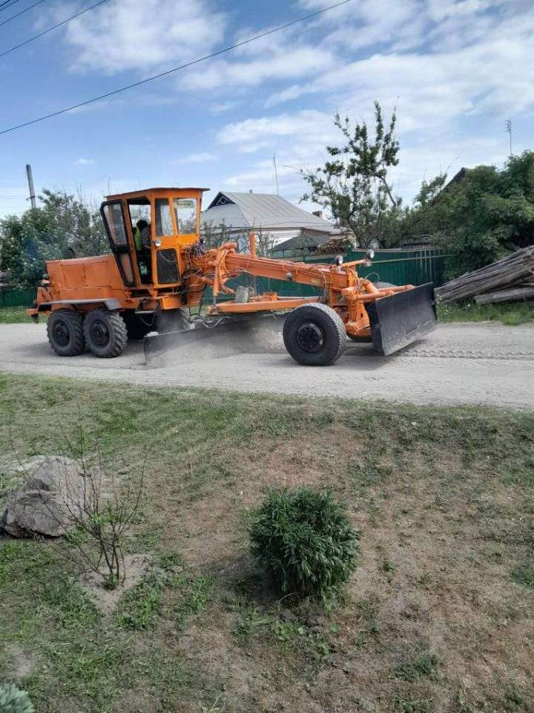

З метою покращення стану вулиць комунальної власності громади за рахунок коштів сільського бюджету, за звітний період виконувались роботи з грейдерування вулиць населених пунктів громади на загальну суму 99 252,00 грн.
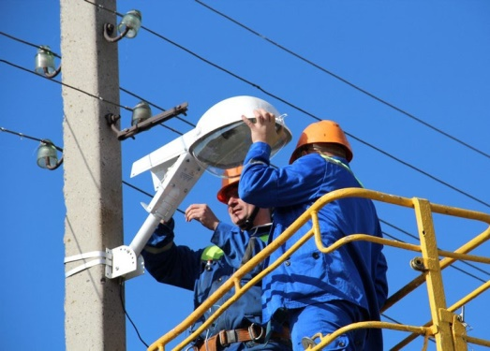
За звітний період виконувались роботи з поточного ремонту та технічного обслуговування мереж вуличного освітлення в населених пунктах громади на суму 99 000,00 грн. Подальше фінансування буде проводитись відповідно до обсягу видатків запланованих в кошторисі бюджету.

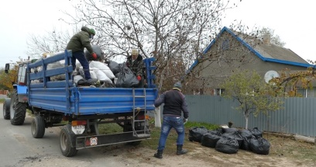
Виконано роботи з благоустрою населених пунктів громади, шляхом вивезення твердих побутових відходів на загальну суму 97 462,08 грн.

За підсумками І півріччя 2023 року видатки на організацію благоустрою населених пунктів склали 1 012 145,60 грн.

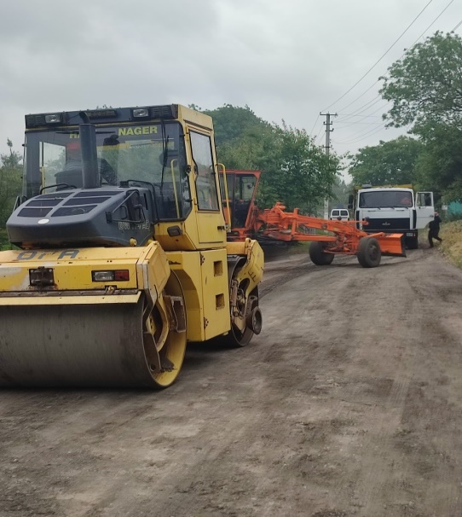
На утримання та розвиток автомобільних доріг і дорожньої інфраструктури за рахунок коштів місцевого бюджету проведено поточний ремонт вулить на загальну суму 1 814 452,00 грн, із них:
- поточний ремонт дороги по вул. Смірнова в с. Степанки Черкаського району Черкаської області – 199 936,00 грн;
- поточний ремонт дороги по вул. Лесі Українки в с. Степанки Черкаського району Черкаської області – 199 936,00 грн;
- поточний ремонт дороги по провулку Гонти в с. Степанки Черкаського району Черкаської області – 49 982,00 грн;
- поточний ремонт дороги по вул. Казацька в с. Хацьки Черкаського району Черкаської області – 199 936,00 грн;
- поточний ремонт дороги по вул. Бобринського в с. Хацьки Черкаського району Черкаської області – 49 982,00 грн;
- поточний ремонт дороги по вул. Калатур в с. Хацьки Черкаського району Черкаської області – 99 970,00 грн;
- поточний ремонт дороги по вул. Героїв України в с. Хацьки Черкаського району Черкаської області – 99 970,00 грн;
- поточний ремонт дороги по вул. Садова в с. Хацьки Черкаського району Черкаської області – 99 970,00 грн;
- поточний ремонт дороги по вул. Вишнева в с. Хацьки Черкаського району Черкаської області – 99 970,00 грн;
- поточний ремонт дороги по вул. Шевченка в с. Хацьки Черкаського району Черкаської області – 199 936,00 грн;
- поточний ремонт дороги по вул. Європейська в с. Степанки Черкаського району Черкаської області – 49 982,00 грн ;
- поточний ремонт дороги по вул. Ситника в с. Степанки Черкаського району Черкаської області – 149 952,00 грн;
- поточний ремонт дороги по вул. Українська в с. Степанки Черкаського району Черкаської області – 115 000,00 грн;
- поточний ремонт дороги по вул. Соборна в с. Степанки Черкаського району Черкаської області – 199 936,00 грн;

Для виконання робіт з поточного ремонту дороги по вул. Соборності в с. Хацьки Черкаського району Черкаської області розроблено кошторисну документацію та отримано позитивний експертний звіт №230426-02 від «03» травня 2023 року. Фактичне фінансування по об’єкту на звітну дату складає – 11 392,00 грн. Шляхом проведення відкритих торгів визначено виконавця робіт та укладено договір на здійснення технічного нагляду. Даний об’єкт потребує подальшого фінансування.

Враховуючи незадовільний стан дорожнього покриття автомобільних доріг загального користування місцевого значення із бюджету Степанківської СТГ виділено субвенцію обласному бюджету в сумі 10 499 000,00 грн на виконання робіт по таких дорогах:
- О 241701-4 /Н-16/ - Хацьки-Степанки-Хутори, проведення ямкового ремонту дорожнього покриття км 0+000- км13+400 (площа 500 м²), планування узбіч км 0+000- км 13+400, проведення поточного ремонту дорожнього покриття локальними картами км 5+600 – км 13+400 (площа 4200 м²) в сумі 6 000 000,00 грн.
- О 241715-4 Степанки-Вергуни-Чорнявка-/Р-10/ проведення поточного ремонту дорожнього покриття локальними картами, планування узбіч км 0+800-км2+200в сумі 2 499 000,00 грн;
- О 241716-4/Р-10/- Нечаївка- Голов'ятине – Сунки, проведення поточного ремонту дорожнього покриття локальними картами, в адміністративних межах Степанківської сільської територіальної громади в сумі 1 000 000,00 грн;
- О 241303-4 /Сміла-Сунки-Плескачівка/ - Залевки – Малий Бузуків, проведення поточного ремонту дорожнього покриття локальними картами, планування узбіч в адміністративних межах Степанківської сільської територіальної громади в сумі 1 000 000,00 грн.
Транспортне сполучення

Автомобільний транспорт займає одну з провідних ролей як у внутрішніх, так і в зовнішніх зв’язках громади. На сьогоднішній день для задоволення потреб населення в пасажирських перевезеннях сформована мережа автобусних маршрутів, але не всі населені пункти громади забезпечені постійним транспортним сполученням з центром громади, а саме: Голов’ятине, Гуляйгородок і Залевки. Здійснення пасажирських перевезень на маршрутах загального користування в громаді, забезпечують 4 автоперевізники, а саме: ПП «Еліт-Транс», ПАТ «АТП 17127», ПАТ «СМІЛЯНСЬКЕ АТП 17128» та ТОВ «ПМК № 92».
Перелік маршрутів за якими здійснюються перевезення на території громади виглядає наступним чином:
№ 102 «Черкаси - Бузуків (Малий Бузуків)» - обслуговує ПАТ «АТП 17127»;
№ 103 «Черкаси - Хацьки» - обслуговує ПП «Еліт-Транс»»;
№ 136 «Сміла - Залевки» - обслуговує ПАТ «СМІЛЯНСЬКЕ АТП 17128»;
№ 137 «Сміла - Сунки - Голов’ятине - Малий Бузуків» - обслуговує ПРАТ «СМІЛЯНСЬКЕ АТП 17128»;
№ 159 «Черкаси – Вергуни – Нечаївка - Гуляйгородок - Драбів» - обслуговує ТОВ «ПМК № 92».
За рахунок коштів місцевого бюджету здійснено компенсацію ПРАТ «Смілянське АТП 17128» за перевезенні пільгових категорій пасажирів на загальну суму 87640,00 грн.
Також зовнішні транспортні зв’язки здійснюються залізничним транспортом. Через села громади проходить залізничнична колія Одеського напрямку яка належить Південно-західній залізниці. На території Степанківської громади розташована одна проміжна станція «Білозíр'я», три зупинних пункти: «Хацьки», «Степанки» та «Роз’їзд».
За рахунок коштів місцевого бюджету здійснено компенсацію АТ «Укрзалізниця» за перевезенні пільгових категорій пасажирів на загальну суму 85 294,12 грн.

Зв’язок

Жителі Степанківської СТГ забезпечені мобільним зв’язком, що надається операторами «Київстар», «Водафон», «Лайф», ПАТ «Укртелеком» та кооперативом «Радіотехнік». Послуги доступу до мережі Інтернет здійснюють провайдери ПАТ «Укртелеком», ТОВ «Інтертелеком», кооператив «Радіотехнік», ТОВ «Пан Телеком», ПП «ALDEN», ТОВ «Маклаут Офіс».
На сьогодні у громаді збережені послуги поштового зв’язку. У селі Степанки наявні стаціонарні відділення «Укрпошти» та «Нової пошти», також встановлений мобільний поштомат «Нової пошти», що дозволяє швидко отримати відправлення. Населений пункт Хацьки розміщує на території стаціонарне відділення «Укрпошти» та відділення «Нової пошти». Послуги поштового зв’язку в селах Голов’ятине та Залевки здійснюються двома мобільними відділеннями «Укрпошти».
Торгівельна мережа

З метою формування конкурентного середовища на ринках товарів і послуг, органами місцевого самоврядування Степанківської сільської територіальної громади проводилась послідовна робота, спрямована на забезпечення стабільних сприятливих умов для створення і функціонування суб’єктів підприємницької діяльності шляхом удосконалення регуляторних процесів, забезпечення дотримання принципу рівних можливостей для всіх суб’єктів підприємницької діяльності, зняття штучних бар’єрів для виходу на ринок нових підприємців. Торгівельна мережа у Степанківській громаді достатньо розвинена, на 01.07.2023 року вона налічує 23 магазини змішаного типу. Цінової політики воєнного часу намагаються дотримуватись всі суб’єкти господарювання, які займаються торгівельною діяльністю на території громади. Населення громади забезпечено споживчими товарами та необхідними послугами.

Торгівельно - побутове обслуговування у Степанківській сільській територіальній громаді
Об’єкти | Кількість
Кількість об’єктів всього, у т.ч.: | 43
Магазини продовольчі та змішані | 23
Магазини непродовольчі | 5
Аптечні заклади | 3
АЗС | 5
Об’єкти громадського харчування | 1
Перукарні | 4
Ритуальні послуги | 2

Освіта
Загальна середня освіта
На території Степанківської сільської територіальної громади функціонують 3 заклади загальної середньої освіти.
У закладах загальної середньої освіти – двох ліцеях та гімназії, здобувають освіту 590 учнів у 34 класах, два з яких є інклюзивними. Середня наповнюваність класів складає 17 учнів.
У 2023 році освітній процес у закладах загальної середньої освіти організований з використанням технологій дистанційного навчання, що врегульовано Санітарним регламентом для закладів загальної середньої освіти.
Педагогічні колективи здійснювали належну роботу для забезпечення результативності освітнього процесу, оволодіння здобувачами освіти базовими компетенціями, загальнонавчальними вміннями і навичками, які були спрямовані на розвиток індивідуальних здібностей кожної дитини та створення умов для самореалізації.
Впродовж навчального року педагогічні працівники проходили навчання з метою підвищення кваліфікації та фахової майстерності. Забезпечено участь педагогів в обласних, всеукраїнський методичних заходах. Вчителі ЗЗСО взяли участь у семінарах-практикумах, засіданнях творчих груп, конференціях, інтернет-семінарах, конкурсах та фестивалях.
Освітній процес в усіх закладах освіти ґрунтується на засадах національно-патріотичного виховання дітей та учнівської молоді, ведеться активна систематична робота у зазначеному напрямку із залученням учасників АТО, військовослужбовців ЗСУ, волонтерів.
Здобувачі освіти взяли участь в низці конкурсів, вікторин, акцій, експедицій, конференцій тощо. Відповідно до Програми «Обдаровані діти», 32–м учням, які зайняли призові місця на олімпіадах, конкурсах, змаганнях, в експедиціях, акціях, тощо заплановані виплати одноразових премій, стипендій, одноразові грошові винагороди педагогічним працівникам за підготовку учнів.
Здійснено виплату стипендії за рахунок коштів з обласного бюджету переможниці ІІ етапу конкурсу-захисту науково-дослідницьких робіт учнів-членів Малої академії наук та ІІІ етапу Всеукраїнських учнівських олімпіад з базових дисциплін.
30 здобувачів освіти взяли участь у сільському конкурсі читців «Голос душі великого народу», присвяченого 209-й річниці від дня народження Тараса Шевченка, серед них 14 учасників здобули призові місця.
У травні 2023 року, спільно з Черкаським районним центром комплектування та соціальної підтримки, організовані та проведені триденні навчально-польові збори зі здобувачами освіти випускних класів ліцеїв з проведенням стрільб з автомата Калашникова.
Здійснені заходи щодо видачі документів про освіту державного зразка учням 9-х та 11-х класів ЗЗСО – 62 свідоцтва про здобуття базової середньої освіти, з них 2 – з відзнакою, та 33 свідоцтва про здобуття повної загальної середньої освіти, з них 3 – з відзнакою, та 3 медалі «За високі досягнення у навчанні». Сформовано та подано до АС «Диплом» КЗ «ЧОІПОПП ЧОР» попереднє замовлення документів про освіту на 2024 рік: 58 свідоцтв про здобуття базової середньої освіти, з них 5 – з відзнакою, та 35 свідоцтв про здобуття повної загальної середньої освіти, з них 2 – з відзнакою.
У квітні п’ять педагогічних працівників успішно пройшли атестацію атестаційною комісією ІІ рівня, чотирьом з них було присвоєно кваліфікаційну категорію «спеціаліст вищої категорії», один педагог підтвердив раніше присвоєну кваліфікаційну категорію «спеціаліст вищої категорії» та педагогічне звання «вчитель-методист». За підсумками атестації, три педагогічні працівники були відзначені грамотами виконавчого комітету Степанківської сільської ради.
Впродовж навчального року та за умов дистанційного навчання акцентувалась увага на роботі з дітьми з особливими освітніми потребами та їх батьками командою психолого-педагогічного супроводу, проводився моніторинг якості надання освітніх послуг дітям з ООП.
Періодично проводився аналіз кадрового потенціалу педагогічних працівників закладів освіти, зведена інформація подавалась до освітнього чат-боту МОНу.
Вчасно, на підставі вибору підручників закладами загальної середньої освіти, сформовано замовлення підручників для учнів ЗЗСО на наступний навчальний рік.
Створений та ведеться реєстр обліку внутрішньо переміщених дітей, які здобувають освіту у закладах освіти Степанківської сільської ради. Ведеться облік дітей, які знаходяться за кордоном.
Ведеться облік дітей дошкільного, шкільного віку та учнів з метою охоплення їх освітою.
Здійснюється збір та обробка інформації, необхідної для розрахунку та розподілу освітньої субвенції, розрахунку вартості харчування у закладах освіти.
Здійснюються замовлення на підготовку та додаткову підготовку педагогічних працівників, педагогів НУШ та адміністрації закладів освіти.
Проведена інвентаризація бібліотечних фондів.
З метою залучення педагогічних кадрів з числа молоді, рішенням сесії Степанківської сільської ради були внесені зміни до Програми «Розвиток загальної середньої освіти» на 2023-2025 роки, згідно з якими заплановано здійснювати щомісячну доплату в розмірі 50% від посадового окладу педагогічним працівникам – випускникам закладів вищої освіти за умови їх працевлаштування у закладах загальної середньої освіти Степанківської сільської ради. Доплата молодим педагогічним працівникам здійснюватиметься впродовж перших трьох років їх професійної діяльності у закладах загальної середньої освіти за рахунок коштів місцевого бюджету.
В цілому освітня галузь громади потужна та перспективна, має високий рівень потенціалу, необхідне кадрове та матеріально-технічне забезпечення для надання якісних освітніх послуг та впровадження сучасних інноваційних технологій.
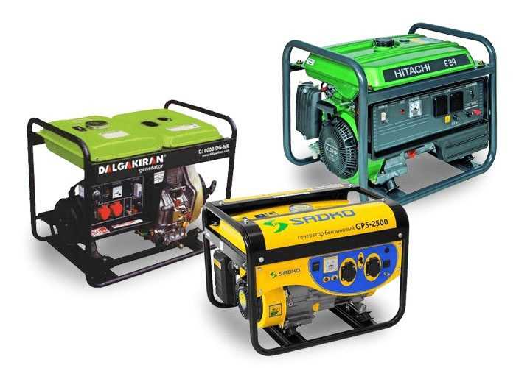

За рахунок коштів бюджету розвитку для закладів загальної середньої освіти придбано три генератори на суму 99 974,90 грн.

За рахунок коштів бюджету розвитку в звітному періоді виконувались:
- роботи по об’єкту «Капітальний ремонт складського приміщення, з метою підготовки до опалювального сезону (зберігання пелет) Степанківського ліцею за адресою: Черкаська область, Черкаський район, с. Степанки, вул. Героїв України, 56». Фактично виконання робіт за підсумками І півріччя 2023 року профінансовано на суму 189 283,86 грн. Даний об’єкт потребує подальшого фінансування.

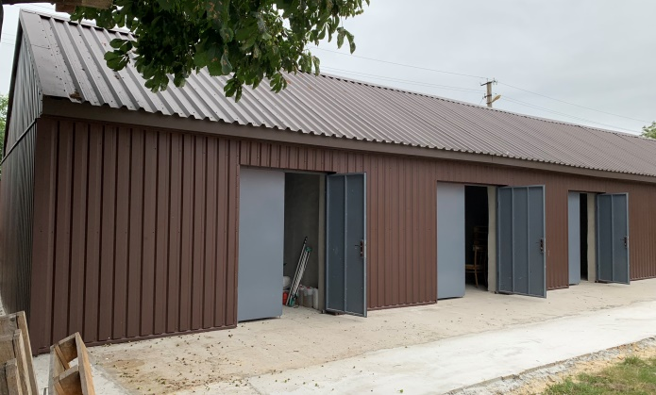
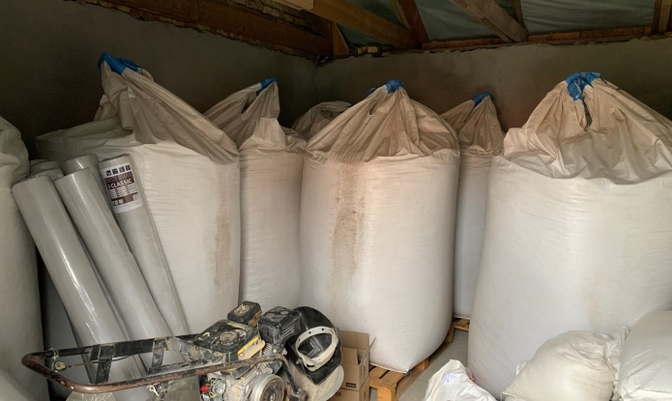
- роботи по об’єкту «Капітальний ремонт корпусу № 1 Степанківського ліцею за адресою: вул. Героїв України, 56 с. Степанки Черкаського району Черкаської області (із застосуванням підходу з енергозбереження) (коригування)»
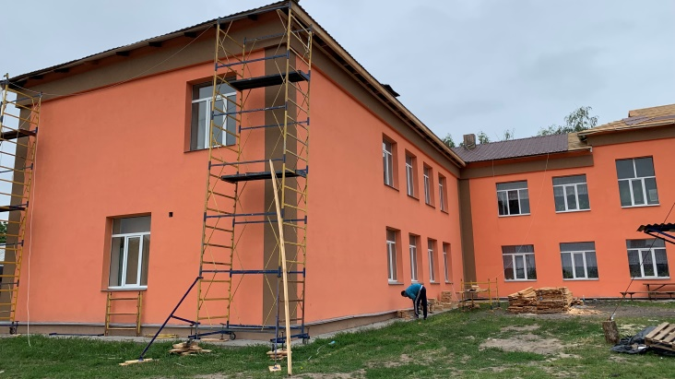
Фактично виконання робіт за підсумками І півріччя 2023 року профінансовано в сумі 305 574,80 грн. Даний об’єкт потребує подальшого фінансування.
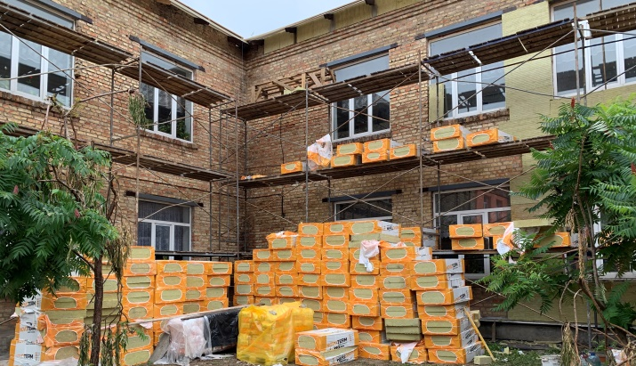
- роботи по об’єкту «Капітальний ремонт покрівлі корпусу № 1 Степанківського ліцею – закладу загальної середньої освіти Степанківської сільської ради Черкаського району Черкаської області за адресою: вул. Героїв України, 56 села Степанки Черкаського району Черкаської області (із застосуванням підходу з енергозбереження)». Фактично виконання робіт за підсумками І півріччя 2023 року профінансовано на суму 57 523,28 грн. Даний об’єкт потребує подальшого фінансування.

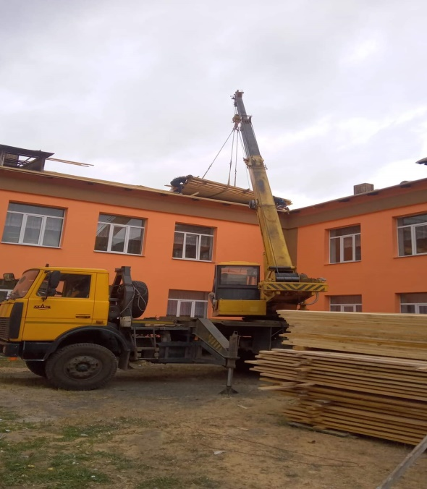

- роботи по об’єкту «Капітальний ремонт котельні корпусу № 2 Степанківського ліцею за адресою: вул. Героїв України, 77 с. Степанки Черкаського району Черкаської області».
Фактично виконання робіт за підсумками І півріччя 2023 року профінансовано на суму 759 110,08 грн. Виконання робіт знаходиться на етапі завершення.
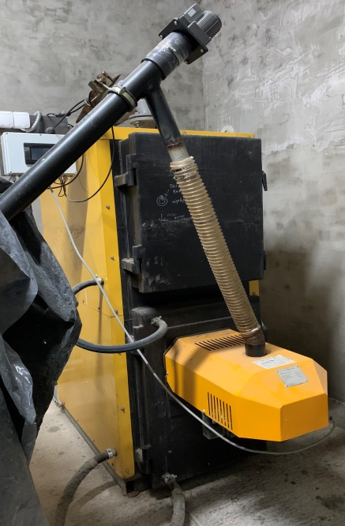
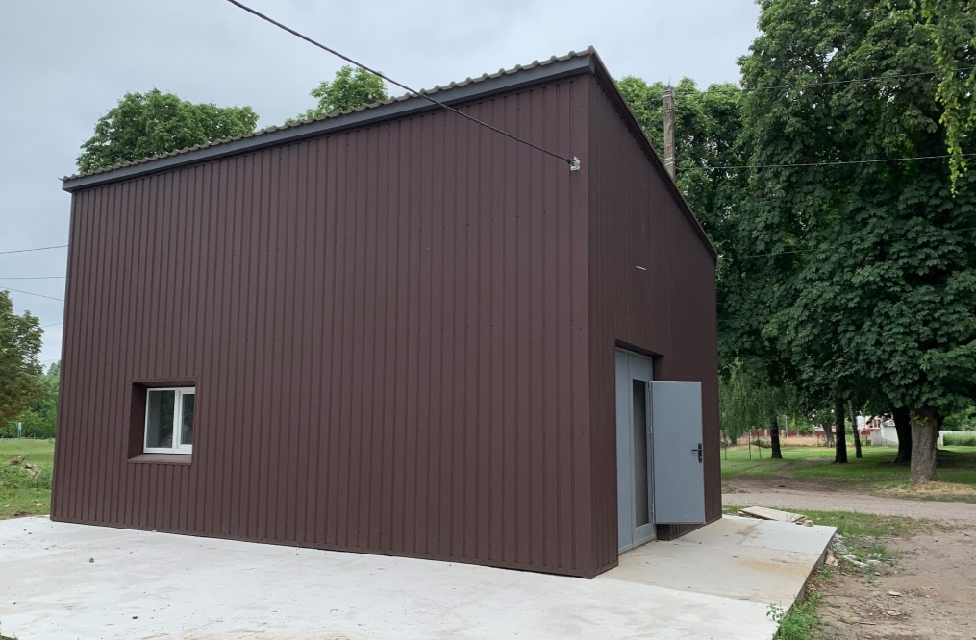

- роботи по об’єкту «Капітальний ремонт корпусу № 1 Хацьківського ліцею – закладу загальної середньої освіти Степанківської сільської ради Черкаського району Черкаської області за адресою: вул. Тищенка, 23 с. Хацьки Черкаської області (із застосуванням підходу з енергозбереження)». Коригування. Фактично виконання робіт за підсумками І півріччя 2023 року профінансовано на суму 136 175,33 грн. Даний об’єкт потребує подальшого фінансування.
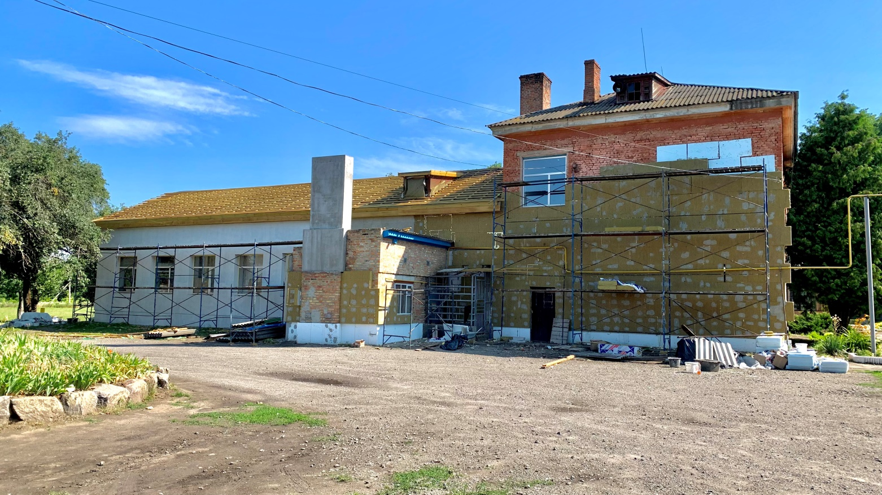
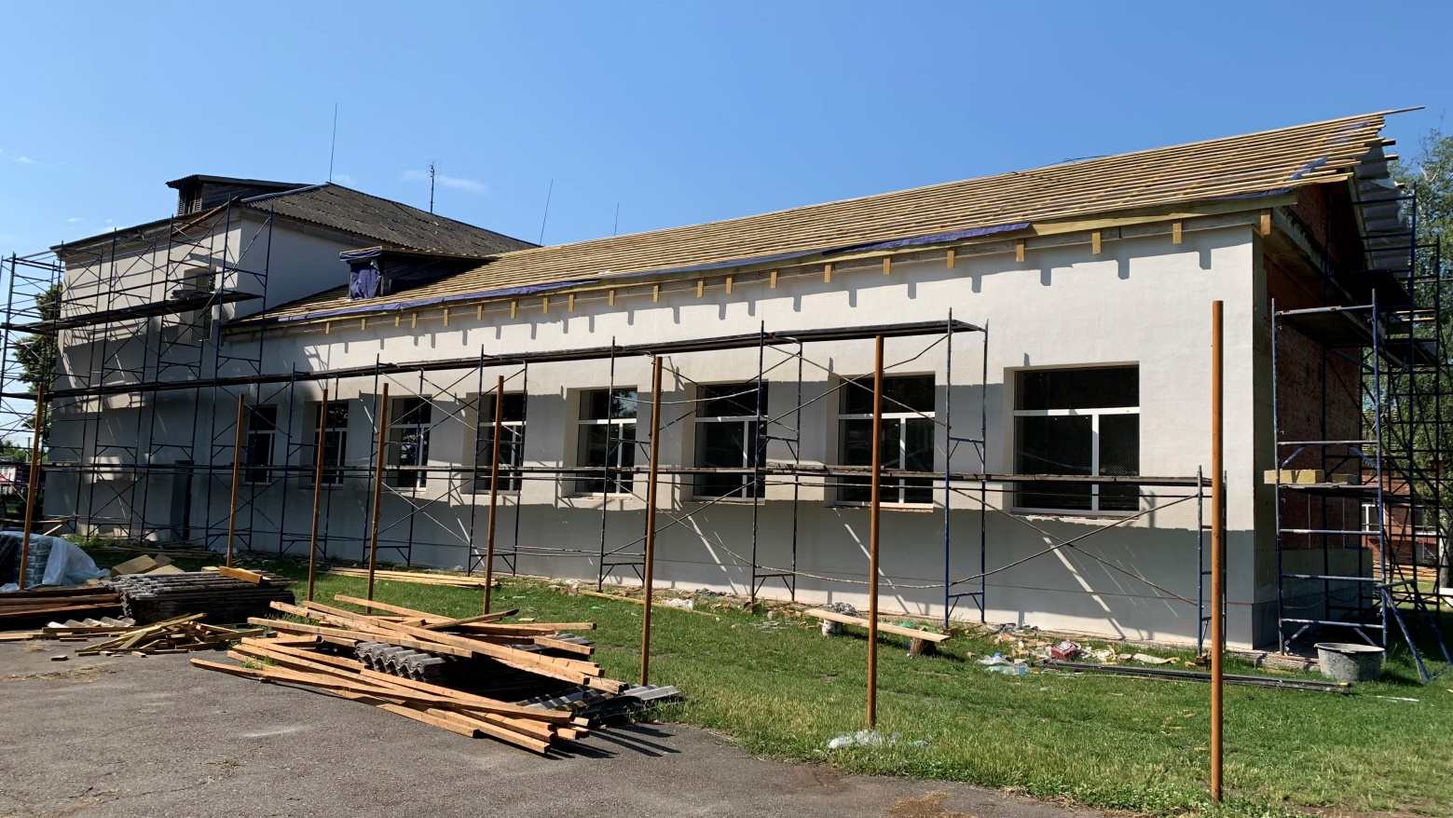

- роботи по об’єкту «Капітальний ремонт котельні – складу, з метою підготовки до опалювального сезону (зберігання пелет) Хацьківського ліцею за адресою: вул. Тищенка, 23, с. Хацьки Черкаського району Черкаської області». Фактично за підсумками І півріччя 2023 року профінансовано кошторисну документацію та експертизу на суму 34 803,43 грн. Даний об’єкт потребує подальшого фінансування.
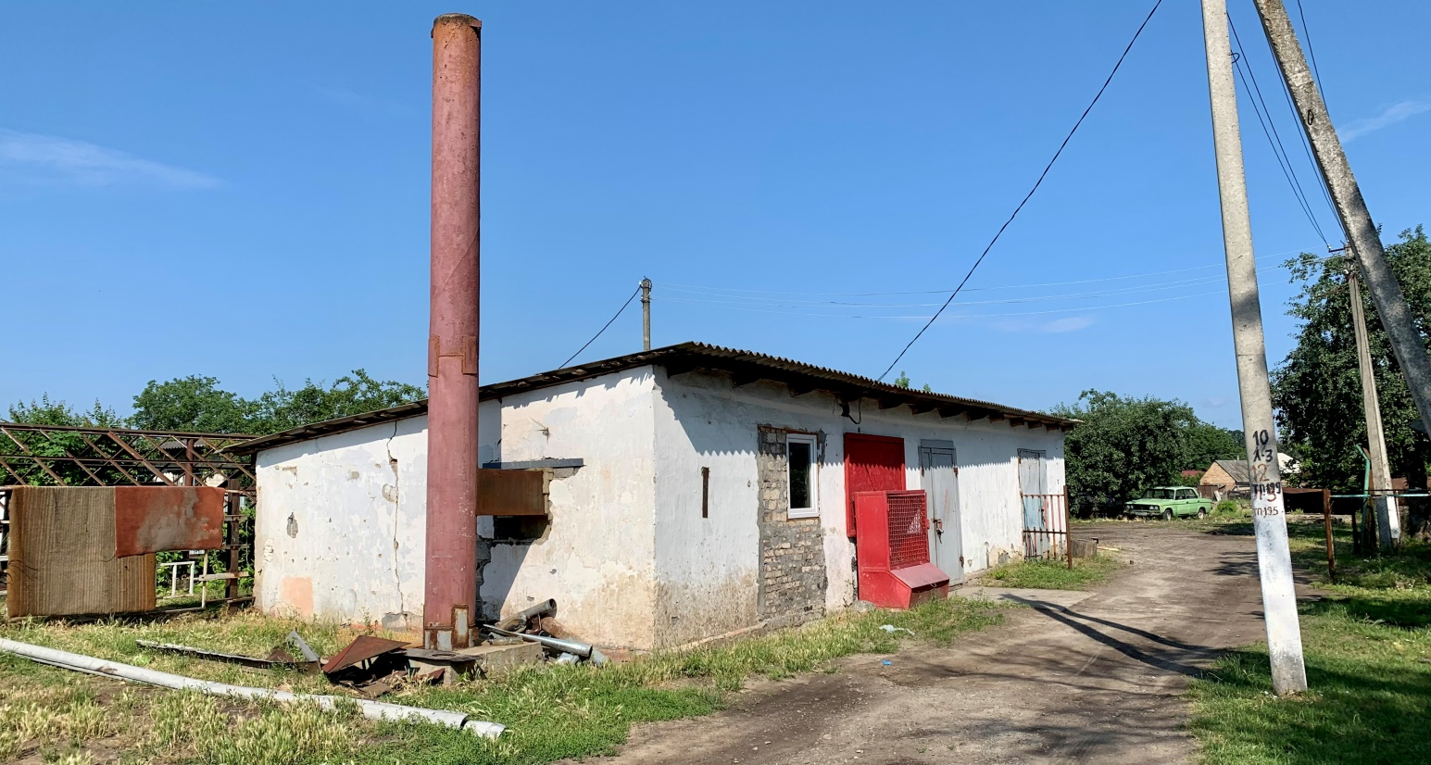

- роботи по об’єкту «Капітальний ремонт з метою енергозбереження будівлі в цілому і частини приміщень (заміна вікон, утеплення перекриття будівлі, вимощення навколо будівлі з елементами утеплення) Голов’ятинської гімназії – закладу загальної середньої освіти з дошкільним підрозділом Степанківської сільської ради Черкаського району Черкаської області за адресою: вул. Котляра, 4, с. Голов’ятине Черкаського району Черкаської області». Фактично виконання робіт за підсумками І півріччя 2023 року профінансовано на суму 71 200,00 грн. Даний об’єкт потребує подальшого фінансування.
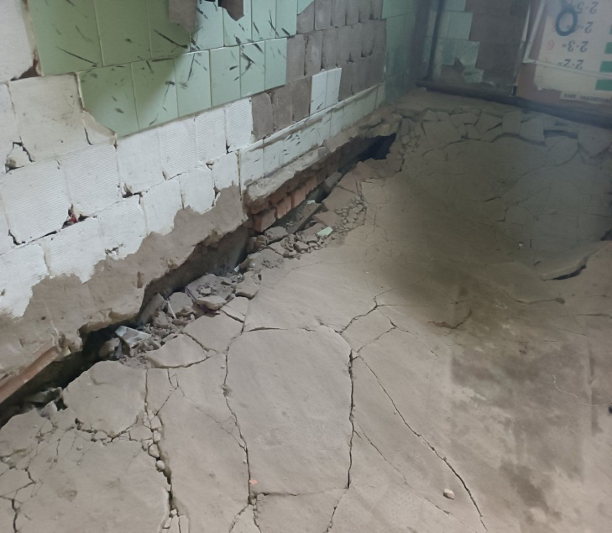
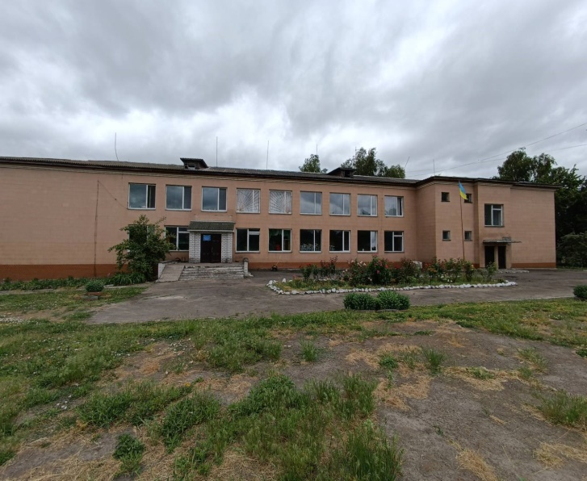
- продовжуються роботи з розробки проектної документації по об’єкту «Нове будівництво захисної споруди цивільного захисту – протирадіаційного укриття (ПРУ) Хацьківського ліцею – закладу загальної середньої освіти Степанківської сільської ради Черкаського району Черкаської області за адресою вул. Тищенка, 23, с. Хацьки Черкаського району Черкаської області». Даний об’єкт потребує подальшого фінансування.
- продовжуються роботи з розробки проектної документації по об’єкту «Нове будівництво захисної споруди цивільного захисту – протирадіаційного укриття (ПРУ) Степанківського ліцею – закладу загальної середньої освіти Степанківської сільської ради Черкаського району Черкаської області за адресою: вул. Героїв України, 56, с. Степанки Черкаського району Черкаської області». Даний об’єкт потребує подальшого фінансування.
За підсумками І півріччя 2023 року на утримання закладів загальної середньої освіти фактично використано 6 489 837,27 грн.
Завдяки співпраці з КЗ «Центр професійного розвитку педагогічних працівників» який створений Степанківською сільською радою, є можливість підвищувати рівень освіти педагогічних працівників та відповідати сучасним тенденціям і лишатись конкурентоспроможним фахівцем в умовах українських освітніх реформ, які потребують професійних педагогів.
За підсумками І півріччя 2023 року на утримання КЗ «Центр професійного розвитку педагогічних працівників» фактично використано 755 593,57 грн.

Дошкільна освіта
Мережа закладів дошкільної освіти налічує 3 заклади дошкільної освіти та дошкільний підрозділ гімназії, у яких здобувають освіту 137 вихованців, у 8 групах, одна з яких є інклюзивною. Відсоток охоплення дошкільною освітою дітей дошкільного віку, які проживають у населених пунктах громади становить 100%.
Робота закладів дошкільної освіти була організована на підставі їх річних планів, відповідно до вимог освітніх ліній розвитку Базового компонента дошкільної освіти та чинних освітніх програм.
Для забезпечення якості освітніх послуг була акцентована увага на підвищенні професійної компетентності працівників ЗДО та удосконаленню роботи за дистанційною формою навчання з використанням ІКТ. Також працівники ЗДО пройшли цикл навчань щодо роботи з дітьми дошкільного віку в умовах воєнного стану.
Були використані такі форми методичної роботи: семінари та семінари-тренінги, онлайн презентаційні меседжі, онлайн-консультації, практикуми, вебінари КУ «Центр професійного розвитку педагогічних працівників» Степанківської сільської ради; ТОВ «Всеосвіта», видавництво «Генеза», ТОВ «На Урок», ТОВ видавництво «РАНОК», цикл вебінарів «Підтримка фахової діяльності та особистісного ресурсу фахівців в період війни» ГО «Ла Страда-Україна», цикл Всеукраїнських навчальних вебінарів щодо шляхів організації інклюзивного навчання у 2023 році ГО «КВАНТ РАЦІО»; онлайн-семінар «STEM-майстерня: від STEM-освіти до міжнародного визнання» ТОВ «Всеосвіта», Всеукраїнська науково-практична конференція «Досвід роботи вихователів ЗДО в системі інклюзивного навчання» Центр прогресивної освіти «Генезум», всеукраїнські практичні онлайн конференції «Казкотерапія та інші види допомоги та розвитку учнів під час воєнного стану», «Інклюзія. Розвиток комунікативної компетентності» ГО «Платформа ОСВІТИ», всеукраїнська наукова онлайн конференція «Інклюзія на часі» Нововведення у нормативці в умовах воєнного часу» ГО «Київське ІППО» тощо.
Всі працівники ЗДО пройшли онлайн-курс «Навчання з попередження ризиків від вибухонебезпечних предметів» ГО Асоціація саперів України/ТОВ «Прометеус» та всеукраїнський онлайн-курс «Освіта для всіх: різноманітність, інклюзія та фізичний розвиток» ТОВ «Прометеус».
Впродовж навчального року педагоги ЗДО постійно займалися самоосвітою та удосконалювали навички роботи в програмі Microsoft PowerPoint для підготовки та перегляду презентацій частини Microsoft Office, освітньої платформи LearningApps.org та програми ToonyTool для організації освітнього процесу в дистанційному форматі; онлайн-інструменту графічного дизайну Canva для створення дописів, коротких відеороліків у соцмережах, презентацій, плакатів тощо, створили методичні кейси дидактичних ігор з використанням програм Microsoft Office Word, Microsoft PowerPoint, LearningApps відповідно тематиці освітніх блоків кожної вікової групи та дітей з ООП; створили картотеку народних рухливих ігор в рамках національно-патріотичного виховання за допомогою програм Microsoft Office Word, Microsoft PowerPoint; розробили практичний путівник для створення робочого матеріалу в ЗДО «Модерний інструментарій реалізації розвитку базових компетентностей за програмою «Дитина».
Силами педагогів ЗДО постійно надавалась психологічна підтримка всім учасникам освітнього процесу в умовах НС та воєнного стану.
Два заклади дошкільної освіти Степанківської сільської ради – ЗДО «Яблунька» с. Степанки та ЗДО «Берізка» с. Хацьки, за результатами відбору, стали учасниками проекту ЮНІСЕФ «Забезпечення безперервності навчання та розвитку дітей дошкільного віку в умовах кризи в Україні», отримали ігрові бокси та співпрацюють з тренерами від ЮНІСЕФ.
З метою залучення педагогічних кадрів з числа молоді, рішенням сесії Степанківської сільської ради були внесені зміни до Програми «Розвиток дошкільної освіти» на 2023-2025 роки, згідно з якими заплановано здійснювати щомісячну доплату в розмірі 50% від посадового окладу педагогічним працівникам – випускникам закладів вищої освіти за умови їх працевлаштування у закладах дошкільної освіти Степанківської сільської ради. Доплату молодим педагогічним працівникам здійснювати впродовж перших трьох років їх професійної діяльності у закладах загальної середньої освіти за рахунок коштів місцевого бюджету.
З введенням воєнного стану усі заклади освіти впродовж І півріччя 2023 року працювали з використанням технологій дистанційного навчання.

За рахунок коштів бюджету розвитку виконано:

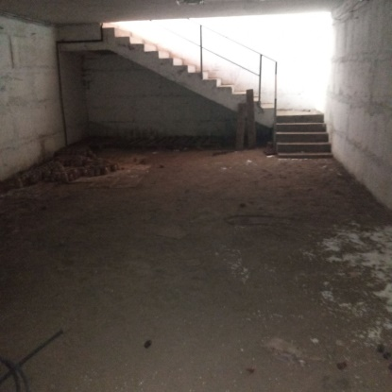
- роботи по об’єкту «Капітальний ремонт підвалу господарського приміщення (захисної споруди цивільного захисту - найпростіші укриття) закладу дошкільної освіти (ясла - садок) «Яблунька» села Степанки Черкаського району Черкаської області за адресою: вул. Українська, 100 с. Степанки Черкаського району Черкаської області». Фактично за підсумками І півріччя 2023 року профінансовано експертизу робочого проекту на суму 4 803,43 грн. та визначено виконавця робіт шляхом проведення відкритих торгів з особливостями. Даний об’єкт потребує подальшого фінансування.

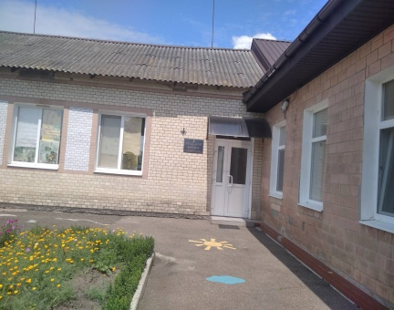
- роботи по об’єкту «Капітальний ремонт будівлі закладу дошкільної освіти (ясла-садок) «Берізка» села Хацьки Степанківської сільської ради Черкаського району Черкаської області за адресою: вул. Героїв України, 1, с. Хацьки Черкаського району Черкаської області (із застосуванням комплексного підходу з енергозбереження)».
Фактично за підсумками І півріччя 2023 року профінансовано розробку проектної документації на суму 75 000,00 грн. та визначено виконавця робіт. Даний об’єкт потребує подальшого фінансування.

- продовжується виконання проектних робіт по об’єкту «Нове будівництво захисної споруди цивільного захисту – протирадіаційного укриття (ПРУ) закладу дошкільної освіти (ясла-садок) «Берізка» села Хацьки Степанківської сільської ради Черкаського району Черкаської області за адресою: вул. Героїв України, 1, с. Хацьки Черкаського району Черкаської області». Даний об’єкт потребує подальшого фінансування.

За підсумками І півріччя 2023 року на утримання закладів дошкільної освіти фактично використано 4 570 064,35 грн.

За звітний період надано субвенцію:
- на оплату заробітної праці КЗ «Червонослобідська дитяча музична школа» в сумі 391 500,00 грн;
- на утримання КУ «Інклюзивно-ресурсний центр» заплановано кошти в сумі 9 190,00 грн.

Охорона здоров’я
На території Степанківської громади медичну первинну допомогу жителям громади надають 5 медичних закладів, зокрема: 2 АЗПСМ та 3 тимчасових пункти. У закладах забезпечується надання всіх послуг передбачених порядком надання первинної медичної допомоги. В усіх АЗПСМ запроваджено електронне направлення до фахівців вторинного чи третинного рівня, електронна виписка рецептів за програмою «Доступні ліки», впроваджений електронний реєстр пацієнта, електронний реєстр вакцинації проти COVID-19.
Основним завданням, що стоїть перед АЗПСМ, є надання якісної медичної допомоги населенню спрямованої на збереження і зміцнення здоров’я людини, що є можливим тільки за наявності відповідних фахівців.
У 2023 році продовжують працювати та надавати медичні послуги населенню два молоді фахівці, лікарі загальної практики сімейної медицини, випускниці Київського медичного університету ім. Богомольця та Вінницького національного університету ім. Пирогова.

За рахунок коштів бюджету розвитку виконано проектні роботи по об’єкту «Капітальний ремонт будівлі фельдшерського пункту села Бузуків за адресою: вул. Володимирська, 18, с. Бузуків Черкаського району Черкаської області (із застосуванням підходу з енергозбереження)»
Фактично за підсумками І півріччя 2023 року профінансовано розробку кошторисної документації та експертизу на суму 34 803,43 грн. Даний об’єкт потребує подальшого фінансування.
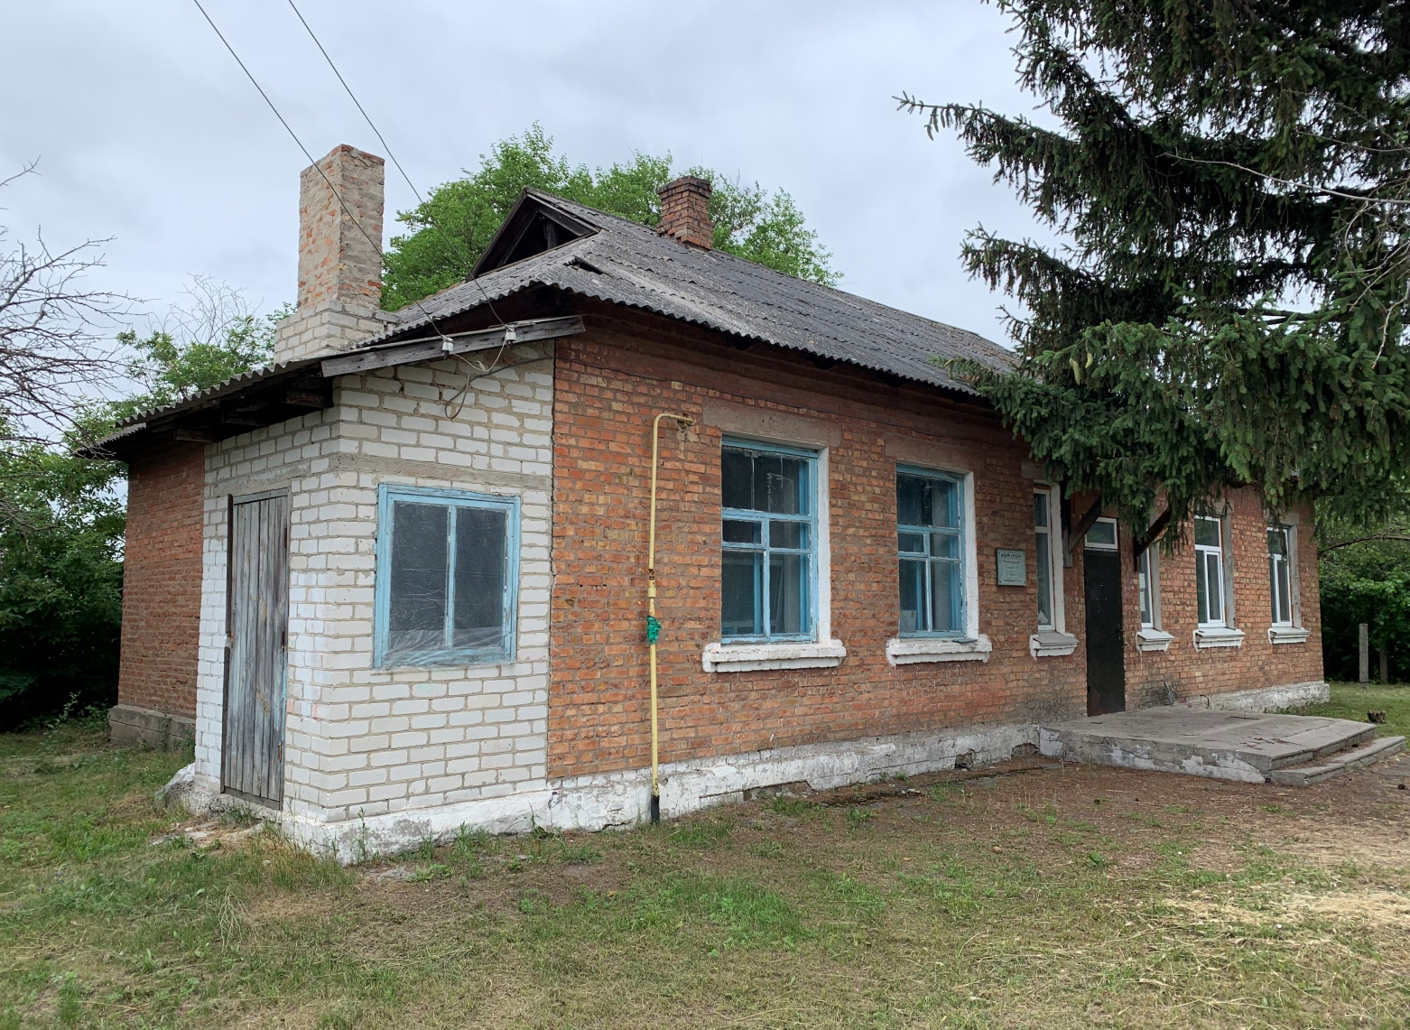

За звітний період на охорону здоров’я витрачено кошти в сумі 1 833 371,25 грн.
Також, для медичного забезпечення жителів громади за підсумками І півріччя 2023 року наданні субвенції в сумі 1 450 156,00 грн, а саме:
- КНП «Черкаська центральна районна лікарня» у сумі 750 952,00 грн, а саме на оплату праці лікаря-стоматолога, медичної сестри, молодшої медичної сестри, фельдшера-лаборанта с. Хацьки, на оплату комунальних послуг та енергоносіїв, повірку та ремонт апаратури клініко-діагностичної лабораторії в с. Хацьки, оплату продуктів харчування, медикаментів та перев’язувальних матеріалів тощо;
- КНП «Смілянська багатопрофільна лікарня ім. Софії Бобринської» у сумі 305 289,00 грн, а саме на закупівлю медичних бланків, медикаментів, перев’язувальних матеріалів, бензину, мастил, автозапчастин, господарчих товарів, продуктів харчування, забезпечення оплати пожежної охорони, охорони приміщень, технічного обслуговування ліфтів, поточного ремонту та повірки медичного обладнання, оплату комунальних послуг тощо;
- КНП «Черкаський районний центр первинної медико – санітарної допомоги» у сумі 393 915,00 грн.

Адміністративні послуги
Центр надання адміністративних послуг виконавчого комітету Степанківської сільської ради надає мешканцям громади 303 послуги. Основним завданням центру є – своєчасне, повне і якісне надання адміністративних послуг населенню.
До безперечних переваг роботи ЦНАП можна віднести:
- спрощення й комфортне отримання жителями адміністративних послуг;
- протидію корупції та уникнення використання посередницьких послуг;
- повне інформування клієнтів та відвідувачів з будь-яких питань;
- організація інформаційного обміну даними між службами і повний контроль за здійсненням їх адміністрування;
- скорочення кількості документів, що подаються замовниками в складі вхідного пакету документів.
За підсумками І півріччя 2023 року «Центр надання адміністративних послуг» надав 2064 послуг жителям громади.

Соціальний захист населення
Відділом з питань соціального захисту виконавчого комітету Степанківської сільської ради забезпечено чіткий облік пільгових категорій громадян, які мігрували з інших регіонів країни. Станом на 30.06.2023 року на обліку в Степанківській сільській раді перебуває: 409 осіб з інвалідністю, 96 учасники бойових дій, 1847 пенсіонерів за віком, 39 багатодітних сімей, 14 дітей сиріт та позбавлених батьківського піклування, 21 дитина з інвалідністю.

Степанківська сільська територіальна громада | Усьго населення | Дорослі | Діти | Пенсіонери | Інваліди ВВв | Учасники бойових дій | Інваліди всіх груп  і категорій | Люди, які обслуговуються службою соц. допомоги на дому | Неповні сім’ї | Діти з неповних сімей | Багатодітні сім’ї | Діти з багатодітних сімей | Діти інваліди | Діти сироти, діти позбавлені батьківського піклування | Одинокі багатодітні матері
с. Степанки | 2467 | 1414 | 456 | 597 | 1 | 34 | 169 | 9 | 58 | 88 | 11 | 39 | 6 | 10 | 2
с. Хацьки | 2941 | 1675 | 500 | 766 | 1 | 32 | 164 | 9 | 87 | 117 | 22 | 74 | 12 | 3 | 7
с. Бузуків | 546 | 327 | 67 | 152 | - | 7 | 29 | 4 | 23 | 16 | 3 | 9 | 0 | 1 | -
с. Малий Бузуків | 238 | 137 | 29 | 72 | - | 5 | 3 | 4 | - | - | - | - | 2 | - | -
с. Залевки | 582 | 344 | 92 | 146 | - | 10 | 21 | 9 | 10 | 15 | 1 | 3 | 1 | - | -
с. Голов’ятине | 396 | 257 | 54 | 85 | - | 6 | 18 | 4 | - | - | 2 | 7 | - | - | -
с. Гуляйгородок | 78 | 43 | 6 | 29 | - | 2 | 5 | 2 | - | - | - | - | - | - | -
Разом | 7248 | 4197 | 1204 | 1847 | 2 | 96 | 409 | 43 | 178 | 236 | 39 | 132 | 21 | 14 | 9

З метою якісного забезпечення соціальними послугами жителів громади та вимушено переміщеними особами здійснюється прийом заяв для призначення соціальних допомог передбачених державою.
За підсумками І півріччя 2023 року за кошти сільського бюджету перераховано матеріальну допомогу на суму 1 124 800,00 грн. Подальше фінансування виплати допомог жителям громади буде проводитись відповідно до обсягу видатків запланованих в кошторисі бюджету.
З метою координації зусиль для оперативного реагування на виклики зумовлені війною, на підставі заяв внутрішньо переміщених осіб отримано та роздано наступну гуманітарну допомогу:
Від управління культури і охорони культурної спадщини Черкаської ОВА:
- Кухонні набори – 40шт;
- Набори постільної білизни – 47шт;
- Ковдри – 150шт;
- Ємність для води 30л – 1шт
- Тепловентилятор – 1шт
- Матраци – 30шт
- Подушки – 30 шт
- Дитячі памперси – 13 уп
- Гігієнічні набори – 22шт
- Пледи – 12кг
- Одяг та взуття – 16кг
- Набори Ріната Ахметова – 3шт
- Засоби гігієни (зубні пасти, щітки, гелі, прокладки, тампони, тощо – 248шт
- Печиво дитяче – 25уп
- Макарони – 103кг
- Борошно -36кг
- Гречка – 50кг
- Рис – 8кг
- Консервовані овочі – 92шт
- Інші консерви – 43шт
- Сухе молоко – 50 кг.

Земельні відносини
За підсумками І півріччя 2023 року до Степанківської сільської ради надійшло 62 звернення щодо земельних питань: з них 43 які виносились на сесію, а саме:
- затверджено 34 технічних документацій із землеустрою щодо встановлення меж земельної ділянки в натурі (на місцевості);
- припинено 2 право користування земельною ділянкою;
- затверджено 1 технічну документацію з нормативної грошової оцінки земельної ділянки;
- затверджено 1 технічну документацію із землеустрою щодо інвентаризації земельної ділянки;
- наданно 1 дозвіл на розробку технічної документації із землеустрою щодо встановлення (відновлення) меж земельної ділянки в натурі (на місцевості) на умовах оренди
- прийнято 1 рішення про внесено зміни до договорів оренди землі
- надано дозвіл виконавчому комітету Степанківської сільської ради на виготовлення технічної документації із землеустрою щодо інвентаризації земельних ділянок комунальної власності
- затвердження технічної документації із землеустрою щодо встановлення(відновлення) меж земельної ділянки в натурі (на місцевості), що перебуває в постійному користуванні АТ «Черкасигаз»
- Про затвердження проекту землеустрою щодо відведення земельної ділянки в постійне користування СКП «Комунальник»

Триває підготовчий етап з розробки комплексного плану просторового розвитку території громади, що визначатиме планувальну організацію, функціональне призначення території, основні принципи і напрями формування єдиної системи громадського обслуговування населення, дорожньої мережі, інженерно-транспортної інфраструктури, інженерної підготовки і благоустрою, цивільного захисту території та населення від небезпечних природних і техногенних процесів, охорони земель та інших компонентів навколишнього природного середовища, формування екомережі, охорони і збереження культурної спадщини та традиційного характеру середовища населених пунктів, а також послідовність реалізації рішень, у тому числі етапність освоєння території.

Забезпечення пожежної безпеки громади
Місцева пожежна команда за підсумками І півріччя 2023 року проводила аварійно - рятувальні та інші невідкладні роботи, виїжджала на гасіння пожеж.
Пожежною командою було здійснено 45 виїздів, а саме:
- 07 виїзди на гасіння пожеж житлових будинків і господарських будівель;
- 19 виїздів на гасіння трави, лісу та очерету;
- 19 виїзди на усунення аварійно - невідкладних робіт;
Місцева пожежна команда забезпечена обладнанням, спеціалізованою технікою та паливно-мастильними матеріалами для виконання покладених на неї завдань.
За рахунок коштів бюджету розвитку у звітному періоді придбано два прожектори світлодіодні спеціальні на суму 94 920,00 грн.
За підсумками І півріччя 2023 року видатки на місцеву пожежну команду склали 1 235 065,39 грн.

Культура
На території громади функціонує 10 закладів культури, а саме: 5 бібліотек та 5 будинків культури. У лютому 2023 року розпочато процес створення Центру культурних послуг. Створено робочу групу, проведено опитування жителів громади, розроблений проект структури ЦКП.
За підсумками І півріччя 2023 року в закладах культури громади було проведено 25 культурно-освітніх, національно-патріотичних, святкових, розважальних та інших заходів, а саме:
- новорічно-різдвяні віншування;
- відеоролик на честь вшанування пам’яті славетного поета-земляка, уродженця с. Бузуків Миколи Негоди;
- музичне відеовітання до Дня Соборності «Хай не згасає Соборності шлях!»;
- святкове відеовітання до Дня закоханих «Кохайте та будьте коханими!»;
- вшанування учасників бойових дій на території інших держав та покладання квітів до пам’ятного знаку;
- патріотична акція «Долоньки єднання» до Дня Єднання;
- патріотичний захід до Дня пам’яті Героїв Небесної Сотні «Вшануємо Героїв імена!»;
- святкове вітання до Міжнародного дня рідної мови;
- святковий онлайн-концерт «Вітаємо найчарівніших!»
- конкурс читців «Голос душі великого народу», присвячений 209-й річниці від дня народження Тараса Шевченка;
- скорботний захід з нагоди річниці Чорнобильської трагедії «Чорний біль нашої землі»;
- майстер-клас з писанкарства;
- хвилина пам’яті та покладання квітів до обеліска Слави та Братських могил;
- мистецький онлайн-марафон до Дня матері «Любим ненькам»;
- патріотична арт-акція «Наближаємо Перемогу»;
- патріотична акція до Дня вишиванки «Вишиванку одягаю – Перемогу наближаю»;
- розважальний вікенд до Міжнародного Дня захисту дітей «Світ дитячої радості»;
- онлайн-фоточелендж до Дня батька «В обіймах тата»;
- майстер-класи з плетення маскувальних сіток;
- збір гуманітарної допомоги;
- мітинг-прощання із загиблим Героєм-земляком Іваном Даніловим тощо.
В громаді діють 37 клубних формувань серед них: 10 вокально-хорових колективів, 5 – хореографічні, 2 фольклорний та інші.
Попри воєнний стан у Степанківському СБК культурно-дозвіллєва діяльність не припинялась: діти мають змогу відвідувати гурткові заняття (офлайн та онлайн) з танців, вокалу, вивчення англійської мови, декоративно-прикладного мистецтва, інтелектуальних ігор, проводяться репетиції творчих колективів та культурно-мистецькі заходи з дотриманням вимог безпеки. Постійно висвітлюється інформація на вебсторінці СБК у соцмережі Facebook.
Бібліотеки громади нараховують 2380 читачів, книжковий фонд бібліотек становить 31940 різноманітних книжок для читачів різного віку.
Бібліотечними працівниками було організовано та проведено низку заходів: виставки - панорами, години слави, виставки-досьє, дні вшанувань, виставки композиції, виставки-експозиції, виставки-хронології, виставки-мотиватори, виставки-привітання, флешмоби, виставки-реквієми, години слави, інформаційні години, перегляди кінохроніки, тощо. Для людей з особливими потребами організоване обслуговування за місцем проживання.
У рамках заходів по збереженню фонду активно проводилась робота з реставрації літератури.
З метою підвищення кваліфікації та обміну досвідом, працівники бібліотеки брали участь у конференціях, тренінгах, дискусіях, вебінарах тощо.

За рахунок коштів місцевого бюджету профінансовано роботи по об’єкту «Поточний ремонт підвалу будинку культури під споруду цивільного захисту (укриття) за адресою: вул. Незалежності, 4 с. Голов’ятине Черкаського району Черкаської області на суму 280 840,28 грн. За об’єктом будівництва здійснюється технічний та авторський нагляд. Даний об’єкт знаходиться на етапі завершення.
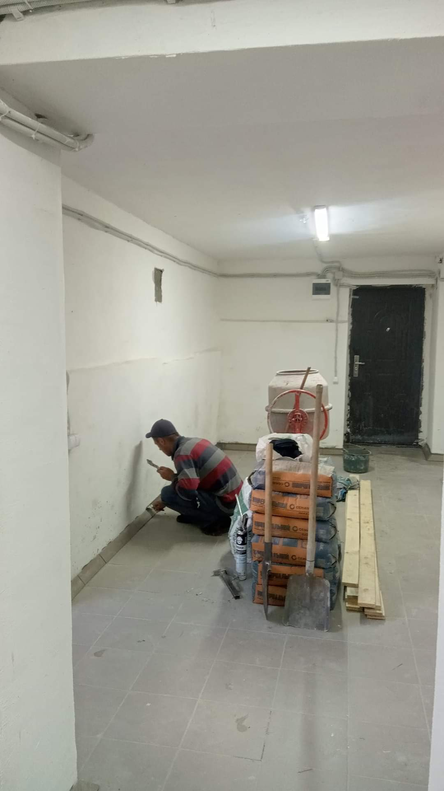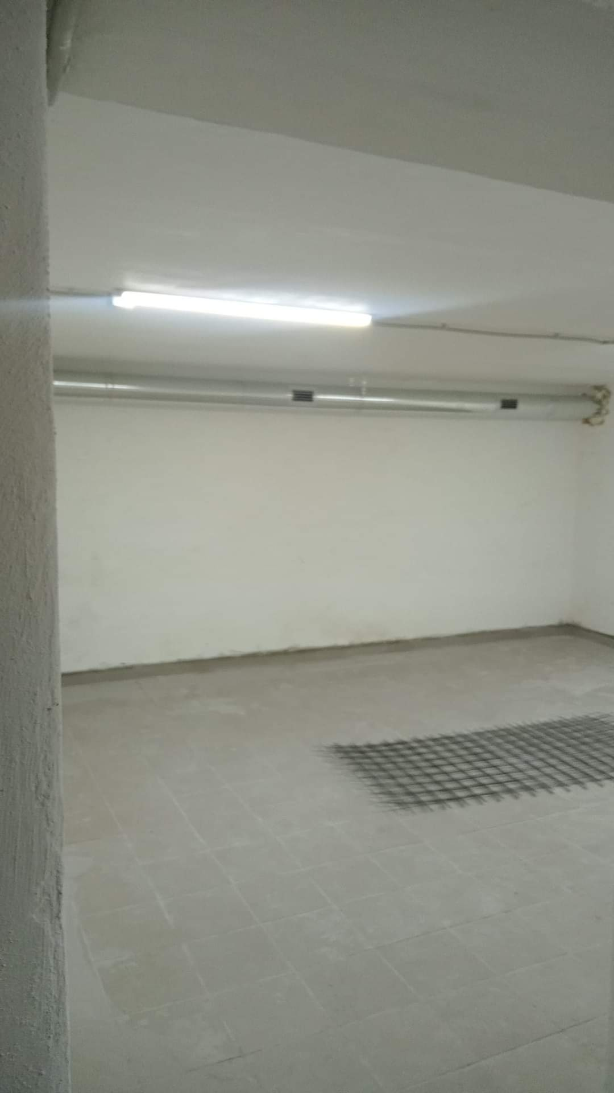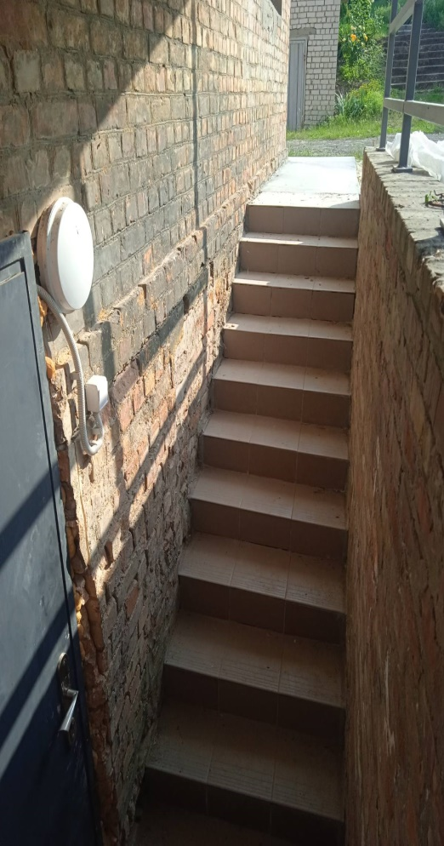

За рахунок коштів бюджету розвитку виконувались:
- роботи по об’єкту «Капітальний ремонт котельні будинку культури за адресою: вул. Шевченка, 69а с. Хацьки Черкаського району Черкаської області». Фактично виконання робіт за підсумками І півріччя 2023 року профінансовано на суму 77 680,06 грн. В зв’язку з необхідністю виконання додаткових робіт, даний об’єкт потребує подальшого фінансування.
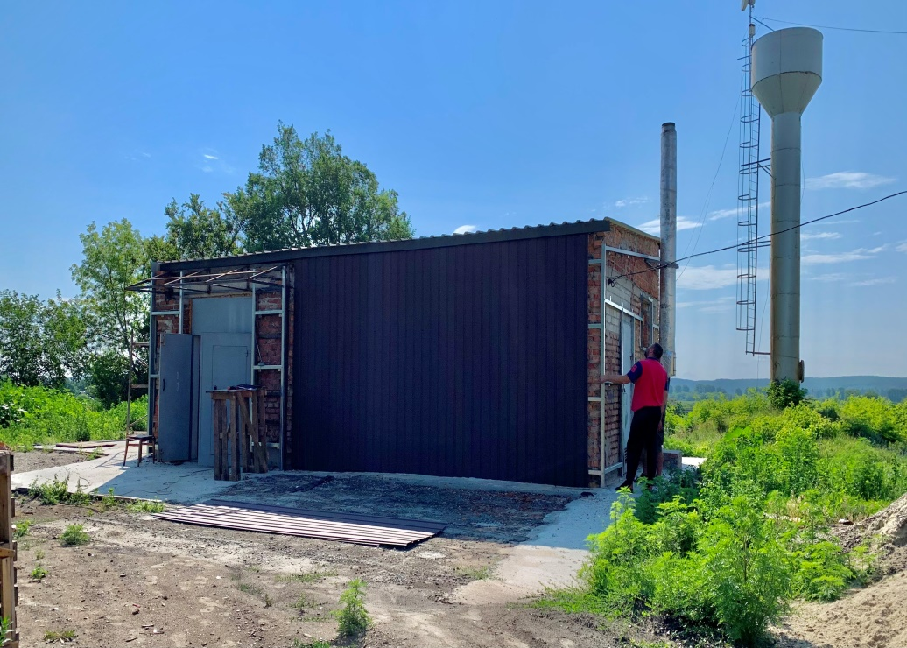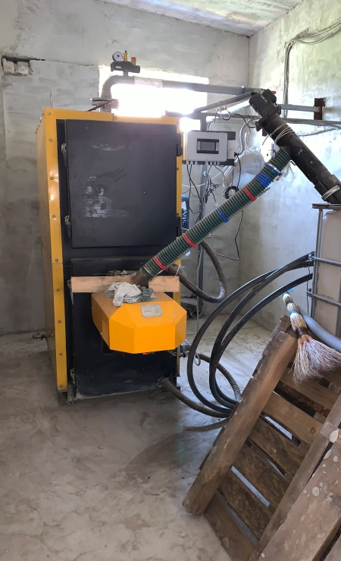
- роботи по об’єкту «Капітальний ремонт будівлі Будинку культури з впровадженням енергозберігаючих заходів (утеплення зовнішніх стін, влаштування утепленої стелі) по вул. Шевченка, 69а, с. Хацьки Черкаського району». Фактично виконання робіт у звітному періоді виконується. Проектна документація даного об’єкту потребує коригування та збільшення фінансування.
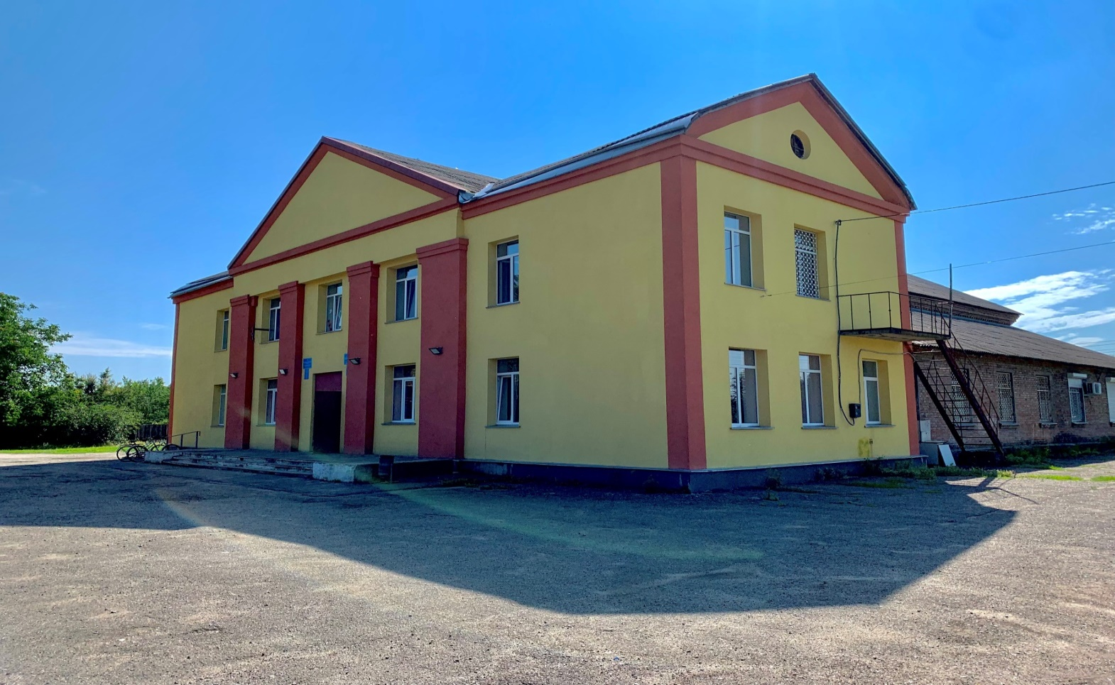

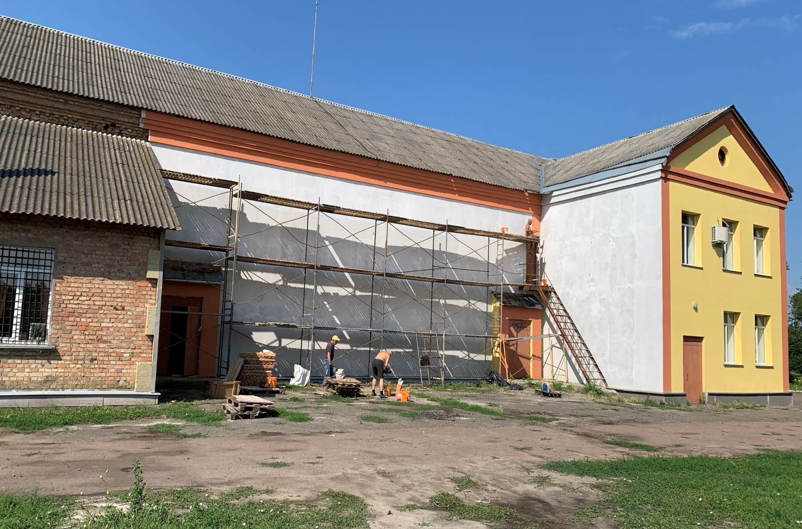

- роботи по об’єкту «Капітальний ремонт покрівлі будинку культури с. Степанки за адресою: вул. Героїв України, 79 с. Степанки Черкаського району Черкаської області (із застосуванням підходу з енергозбереження)». Фактично виконання робіт за підсумками І півріччя 2023 року профінансовано на суму 56 803,43 грн. Даний об’єкт потребує подальшого фінансування.

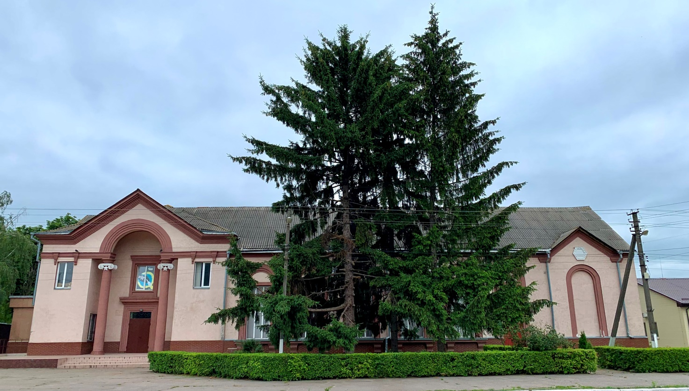
- роботи по об’єкту «Капітальний ремонт системи опалення та тепломережі будинку культури с. Степанки за адресою: вул. Героїв України, 79 с. Степанки Черкаського району Черкаської області». Фактично виконання робіт за підсумками І півріччя 2023 року профінансовано на суму 539 463,43грн. Даний об’єкт потребує подальшого фінансування.

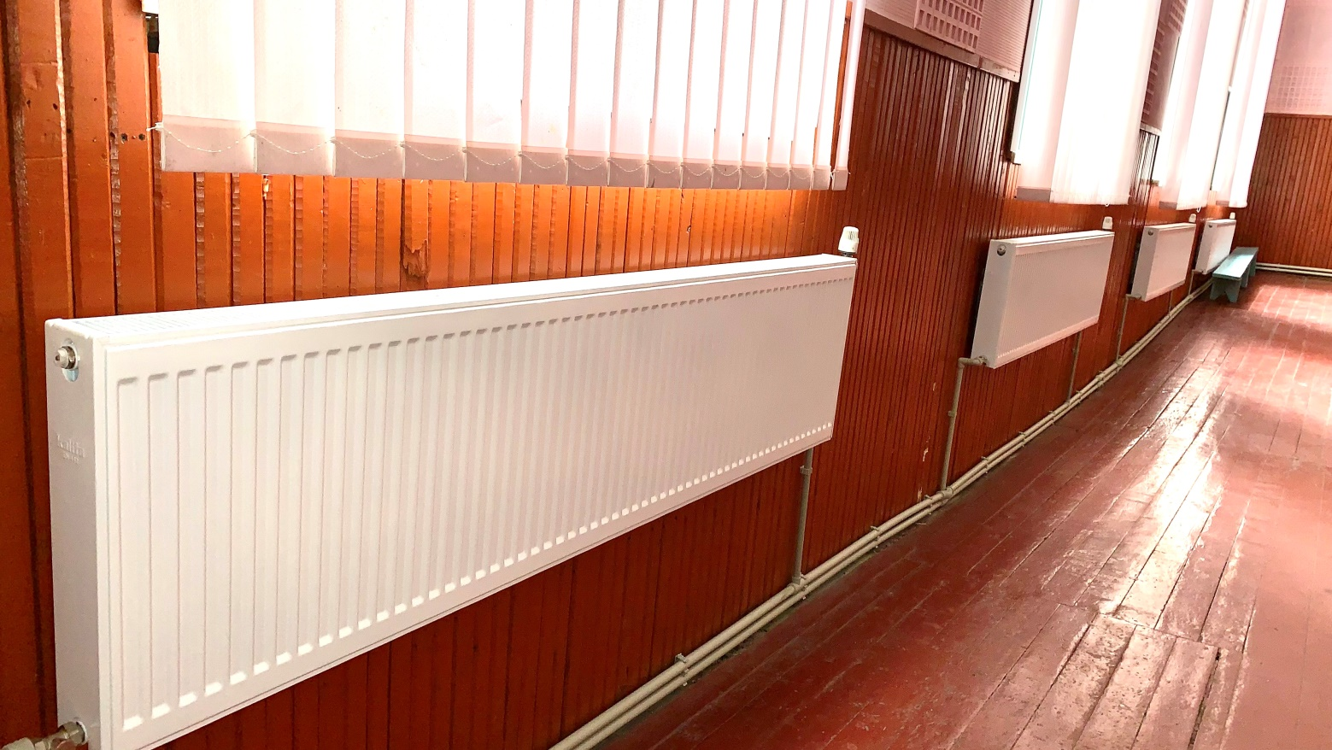

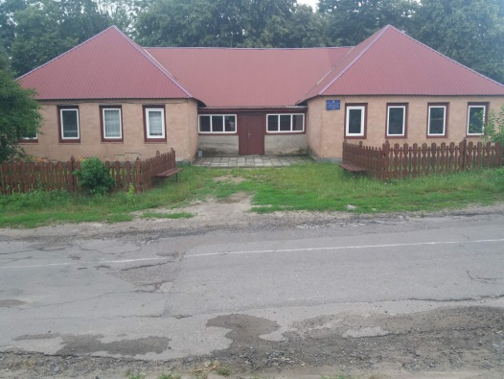
- роботи по об’єкту «Капітальний ремонт будівлі сільського клубу села Залевки за адресою: вул. Смілянська, 10, с. Залевки Черкаського району Черкаської області (із застосуванням підходу з енергозбереження)».
Фактично за підсумками І півріччя 2023 року профінансовано проектні роботи та експертиза кошторисної документації на суму 105 702,91 грн. Найближчим часом будуть розпочаті будівельні роботи, так як виконавця робіт уже визначено шляхом проведення відкритих торгів з особливостями. Даний об’єкт потребує подальшого фінансування.

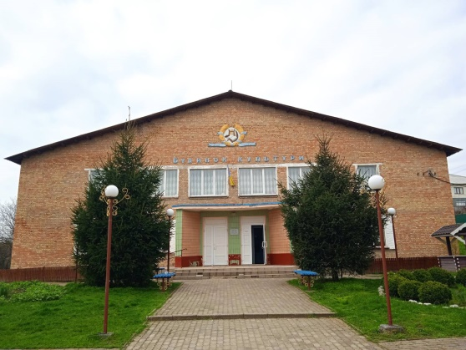
- проектні роботи та експертиза робочого проекту по об’єкту «Капітальний ремонт будівлі та котельні сільського будинку культури села Голов’ятине за адресою: вул. Незалежності, 4, с. Голов’ятине Черкаського району Черкаської області (із застосуванням підходу з енергозбереження)» профінансовано на суму 118 875,27 грн.

На фінансування закладів культури та мистецтва за підсумками 2023 року було використано з бюджету громади 2 367 853,28 грн.
Надано субвенцію на оплату праці працівника Центру дитячої та юнацької творчості в сумі 77 100,00 грн.

Фізична культура та спорт
На території громади функціонує 1 стадіон, 1 футбольне поле зі штучним покриттям, 7 спортивних майданчиків, які за необхідності використовуються під час проведення змагань серед учнівської молоді та дорослого населення. В громаді працюють секції футболу, айкідо, створені умови для заняття настільним тенісом.
В умовах воєнного стану масові спортивні заходи не проводились.

За підсумками 2023 року з місцевого бюджету громади надано субвенцію на оплату праці інструктора з фізкультури КЗ «Спорт для всіх» в сумі – 66 829,00 грн.
Служба у справах дітей
У громаді відповідально працює Служба у справах дітей виконавчого комітету Степанківської сільської ради.
Станом на 30.06.2023 року на первинному обліку служби у справах дітей виконавчого комітету Степанківської сільської ради перебуває 16 дітей-сиріт, дітей позбавлених батьківського піклування. З них до сімейних форм виховання влаштовані 15: до дитячих будинків сімейного типу - 4, перебувають під опікою/піклуванням 11. Одна дитина тимчасово перебуває в КЗ «Черкаський обласний центр соціально-психологічної реабілітації ЧОР».
Кількість дітей-сиріт, дітей, позбавлених батьківського піклування, що фактично проживають на території громади (в т. ч. діти, що прибули з інших територій) становить 14 осіб (4 дівчинки і 10 хлопчиків), які проживають в 11 опікунських сім’ях. З них: 1 дитина-сирота переміщена за кордон в супроводі опікуна.
Кількість дітей, які перебувають на обліку Служби, як такі, що опинились в складних життєвих обставинах становить 10 осіб (3 хлопчик і 7 дівчаток). Причина взяття на облік – невиконання батьками батьківських обов’язків. З них: 1 дитина переміщена закордон.
За підсумками І півріччя 2023 року службою у справах дітей виконавчого комітету Степанківської сільської ради:
- здійснено прийом громадян з питань соціального захисту дітей;
- організовано та проведено 6 засідань комісії з питань захисту прав дитини при виконавчому комітеті Степанківської сільської ради на яких розглянуто 12 питань, з них:
- призначення піклувальника над дитиною, позбавленою батьківського піклування;
- щодо визначення способу участі у вихованні дитини того з батьків, хто проживає окремо;
- щодо доцільності позбавлення батька/матері дитини батьківських прав;
- надання рішення щодо визначення місця проживання дитини з матір’ю/батьком;
- стан виконання батьківських обов’язків;
- затвердження індивідуальних планів соціального захисту дітей, які опинилися у складних життєвих обставинах, дітей-сиріт, дітей, позбавлених батьківського піклування.
- підготовлено та винесено на засідання виконкому Степанківської сільської ради 7 проектів рішень щодо соціального захисту прав дітей;
- підготовлено 3 заяви про надання погодження на виїзд закордон;
- взято участь у 4 судових засіданнях Черкаського районного суду та Соснівського районного суду м. Черкаси щодо позбавлення батьківських прав;
- прийнято звіти опікунів/піклувальників за 2022 рік;
- підготовлено та затверджено висновки про стан утримання, навчання та виховання дітей – сиріт, позбавлених батьківського піклування в сім’ях опікунів/піклувальників за 2022 рік;
- проведено 5 рейдів "Діти вулиці", профілактичні бесіди щодо виконання батьківських обов’язків, попередження соціального сирітства та домашнього насильства в 15 родинах, які опинились в складних життєвих обставинах;
- забезпечено функціонування та своєчасне наповнення ЄІАС «Діти» інформацією щодо дітей-сиріт, дітей позбавлених батьківського піклування та дітей, які перебувають в складних життєвих обставинах;
- знято з первинного обліку 1 дитину, позбавлену батьківського піклування в зв’язку з усиновленням;
- знято з обліку 5 дітей, які перебували в складних життєвих обставинах (4 – в зв’язку зі зміною місця проживання, 1 –в зв’язку з усуненням умов та обставин, які стали підставою для взяття на облік);
- видано 19 наказів з основної діяльності служби;
- підготовлено та передано до суду 3 висновки про доцілність позбавлення батьківських прав.

Центр надання соціальних послуг
Запровадження воєнного стану в Україні стало величезним викликом для системи надання соціальних послуг сім’ям та особам, які перебувають у складних життєвих обставинах.
За звітний період фахівцями КЗ «Центр надання соціальних послуг» надавались послуги жителям громади та вимушено переміщеним особам, що перебували у складних життєвих обставинах і потребували сторонньої допомоги.
За підсумками І півріччя 2023 року соціальні послуги отримали 136 жителів громади осіб та 3 особи ВПО, а саме:
- соціальна профілактика 654 послуг;
- консультування 480 послуг;
- соціальний супровід 816 послуги;
- догляд вдома 2256 послуг;
- натуральна допомога 2256 послуг;
- соціальна адаптація 24 послуги;
- одноразове консультування 13 послуг сім’ям громади та 2 послуги ВПО;
- психологічну консультацію отримали 58 осіб.
Також Центр надання соціальних послуг здійснював постійний моніторинг потреб вразливих категорій населення. Допомагав в наданні гуманітарної (благодійної) допомоги внутрішньо переміщеним особам, людям похилого віку та сім’ям з дітьми.
У КЗ «Центр надання соціальних послуг» Степанківської сільської ради проводились групові роботи з сім’ями та дітьми різної вікової категорії (50 осіб) на такі теми: «СТОП булінг», «Покарання у сімейному вихованні», «Попередження насильства у сімейному колі», «Мінна безпека», «Запобігання вживання шкідливими речовинами», «Ми пережили: техніки відновлення для сімей військовослужбовців». Проводився спільний захід до Дня захисту дітей спільно з Будинком культури с. Степанки.
З березня місяця 2023 року Центр надання соціальних послуг співпрацює з Мобільною бригадою від UNICEF, ГО «Скарби Тясминського краю» та міжнародною Організацією Солідарності Triangie Generation Humanitaire. Співпраця з вищезазначеними організаціями полягає у проведенні соціально-психологічних заходів для внутрішньо переміщених осіб та вразливих категорій населення Степанківської СТГ. Таких заходів за І півріччя 2023 року було проведено 6 (146 осіб стали учасниками заходів).
На сторінці Центру у соціальній мережі «Фейсбук» висвітлювались проведені Центром заходи, події, розміщувались інформаційні матеріали та ін.
У комунальному закладі функціонує банк одягу, взуття, та інших побутових речей, до якого жителі громади безкоштовно передають різний одяг, взуття, іграшки, дитячі коляски, ковдри та інші речі, які у подальшому, за потреби, безкоштовно передаються багатодітним, малозабезпеченим родинам, особам похилого віку та особам з інвалідністю, а також особам, що опинилися в складних життєвих обставинах.
За підсумками І півріччя 2023 року видатки на КЗ «Центр надання соціальних послуг» склали 1 835 425,29 грн.

Публічні закупівлі
Відділом економічного розвитку інвестицій та ЖКГ виконавчого комітету Степанківської сільської ради за підсумками І півріччя 2023 року здійснено 302 публічні закупівлі товарів, робіт та послуг. Керуючись постановою Кабінету Міністрів України від 12.10.2022 р. № 1178 «Про затвердження особливостей здійснення публічних закупівель товарів, робіт і послуг для замовників, передбачених Законом України «Про публічні закупівлі», на період дії правового режиму воєнного стану в Україні та протягом 90 днів з дня його припинення або скасування» зазначені закупівлі здійснені із застосуванням та без застосування електронної системи закупівель, а саме:

1. Відкриті торги з особливостями – успішно завершено 9 процедур на суму 24 011 811,71 грн;

2. Закупівлі без застосування електронної системи - 293 на суму 9 602 559,05 грн.

З метою забезпечення прозорості та відкритості у діяльності Степанківської сільської територіальної громади спеціалістами, в межах їх повноважень, постійно розміщується відповідна інформація про свою діяльність на офіційному веб-сайті громади. Будь – які фінансові дії на придбання товарів, робіт та послуг відображаються в електронній системі публічних закупівель ProZorro.

Додаток 1
до звіту про виконання Плану
соціально-економічного розвитку
Степанківської сільської територіальної
громади за підсумками І півріччя 2023 року

Основні показники соціально-економічного розвитку Степанківської сільської територіальної громади
за підсумками І півріччя 2023 року

 | Найменування показника |  |  |  | Одиниця виміру | Значення показника  у 2021 році | Значення показника  у 2022  році | План показника  у 2023  році | Значення показника у І півріччі 2023 року | Значення у % прогнозного показника у 2023 році до І півріччя 2023 року
 | Чисельність постійного населення |  |  |  | осіб | 7430 | 7276 | 7300 | 7248 | 99,29%
 | Чисельність постійного населення віком 16-59 років |  |  |  | осіб | 4424 | 4393 | 4 400 | 4285 | 97,38%
3. | Кількість дітей віком до 16 років |  |  |  | осіб | 1070 | 1074 | 1075 | 1116 | 103,81%
4. | Демографічне навантаження на 1000 осіб працездатного віку |  |  |  | осіб | 534 | 589 | 590 | 691 | 100,40%
5. | Природний приріст (скорочення)  населення |  |  |  | проміле | -5 | -5 | -6 | -4 | 66,67%
6. | Кількість зайнятого (працюючого) населення |  |  |  | осіб | 3965 | 4288 | 4200 | 4197 | 99,92%
7. | Внутрішня міграція населення в межах населених пунктів сільської територіальної громади |  |  |  | осіб | 28 | 10 | 25 | 29 | 116,%
8. | Чисельність осіб з інвалідністю,  з них: |  |  |  | осіб | 353 | 433 | 424 | 409 | 96,46%
 | діти віком до 18 років |  |  |  | осіб | 18 | 22 | 25 | 21 | 84%
9. | Контингент, який потребує соціальної підтримки |  |  |  | осіб | 1788 | 1798 | 1800 | 1800 | 100%
10. | Кількість зареєстрованих внутрішньо переміщених осіб |  |  |  | осіб | 28 | 556 | 500 | 61 | 12,2%
11. | Обсяг капітальних інвестицій  на 1 особу |  |  |  | грн. | 5621,16 | 1024,89 | - | - | -
 | у тому числі за рахунок коштів державного бюджету |  |  |  | грн. | 120,07 | - | - | - | -
 | у тому числі за рахунок коштів обласного бюджету |  |  |  | грн. | 43,60 | - | - | - | -
 | у тому числі за рахунок коштів бюджету сільської територіальної громади |  |  |  | грн. | 5457,49 | 1024,89 | - | - | -
12. | Кількість підприємств малого та середнього бізнесу на 1000 осіб наявного населення |  |  |  | одиниць | 4,03 | 5,21 | 5,49 | 5,52 | 100,55%
13. | Кількість кооперативів  на 1000 осіб наявного населення |  |  |  | одиниць | - | - | - | - | -
 | у тому числі:
 | обслуговуючих сільськогосподарських |  |  |  |  | - | - | - | - | -
 | виробничих сільськогосподарських |  |  |  |  | - | - | - | - | -
 | споживчих |  |  |  |  | - | - | - | - | -
14. | Загальна протяжність автошляхів з твердим покриттям |  |  |  | км | 39,8 | 39,8 | 39,8 | 39,8 | 100%
15. | Кількість проектів регіонального розвитку, що реалізуються на території територіальної громади у тому числі за рахунок: |  |  |  | одиниць | - | - | - | - | -
 | коштів державного фонду регіонального розвитку |  |  |  | одиниць | - | - | - | - | -
 | коштів субвенцій з державного бюджету місцевим бюджетам на формування інфраструктури територіальних громад |  |  |  | одиниць | - | - | - | - | -
 | інших джерел |  |  |  | одиниць | - | - | - | - | -
16. | Обсяг фінансування проектів регіонального розвитку, що реалізуються на території громади |  |  |  | грн. | - | - | - | - | -
 | за рахунок державного бюджету |  |  |  | % | - | - | - | - | -
 | за рахунок місцевого бюджету |  |  |  | % | - | - | - |  | -
 | за рахунок інших джерел |  |  |  | % | - | - | - |  | -
17. | Доходи загального фонду бюджету сільської територіальної громади (без трансфертів) на 1 особу |  |  |  | грн. | 5457 | 18760 | 8248,36 | 8350,83 | 101,24%
18. | Капітальні видатки бюджету сільської територіальної громади (без трансфертів) на 1 особу |  |  |  | грн. | 1099 | 424,13 | 800 | 771,09 | 96,38%
19 | Питома вага видатків на утримання апарату управління у фінансових ресурсах сільської територіальної громади |  |  |  | % | 18,6 | 13,6 | 17 | 13 | 76,47%
20. | Рівень дотаційності бюджетів (частка базової дотації в доходах загального фонду бюджету сільської територіальної громади (без урахування субвенцій) |  |  |  | % | 2,3 | 1,0 | 1,6 | 0 | 0
21. | Частка видатків бюджету розвитку в загальному обсязі видатків сільської територіальної громади (без урахування власних надходжень бюджетних установ) |  |  |  | % | 12,5 | 7,53 | 13 | 11 | 84,61%
22. | Обсяг надходжень до бюджету сільської територіальної громади від сплати податку на доходи фізичних осіб на 1 особу |  |  |  | грн. | 3453 | 16765,97 | 5966,26 | 7232,43 | 121,22%
23. | Обсяг надходжень до бюджету сільської територіальної громади від плати за землю на 1 особу |  |  |  | грн. | 136 | 139,06 | 156,99 | 433,34 | 276%
24. | Обсяг надходжень до бюджету сільської територіальної громади від сплати єдиного податку на 1 особу |  |  |  | грн. | 629 | 714,71 | 671,85 | 330,89 | 49,25%
25. | Обсяг надходжень до бюджету сільської територіальної громади від сплати акцизного податку на 1 особу |  |  |  | грн. | 384 | 286,11 | 514,19 | 156,46 | 30,43%
26. | Обсяг надходжень до бюджету сільської територіальної громади від сплати податку на нерухоме майно на 1 особу |  |  |  | грн. | 209 | 187,08 | 181,70 | 100,27 | 55,18%
27 | Частка видатків місцевого бюджету на фінансування пільг, соціальних послуг, гарантій та житлових субсидій у галузі «Соціальний захист та соціальне забезпечення» |  |  |  | % | 2,8 | 3,42 | 2,9 | 4 | 133,33%
ІV | Якість та доступність публічних послуг
28. | Частка домогосподарств, що мають доступ до фіксованої широкосмугової мережі Інтернет, у загальній кількості домогосподарств сільської територіальної громади |  |  |  | % | 85 | 91 | 91 | 92 | 101,10%
29. | Кількість лікарів загальної практики - сімейних лікарів на 1000 осіб наявного населення на кінець року |  |  |  | осіб | 0,27 | 0,55 | 0,55 | 0,55 | 100%
30. | Середня наповнюваність групи дошкільного навчального закладу сільської територіальної громади |  |  |  | осіб | 17 | 17 | 17 | 17 | 100%
31. | Частка дітей дошкільного віку охоплена дошкільними навчальними закладами, у загальній кількості дітей дошкільного віку |  |  |  | % | 75 | 100 | 100 | 100 | 100%
32. | Середня наповнюваність класів загальноосвітньої школи сільської територіальної громади |  |  |  | осіб | 17 | 17 | 17 | 17
33. | Частка дітей, для яких організовано підвезення до місця навчання і додому, у загальній кількості учнів, які того потребують |  |  |  | % | 100 | 100 | 100 | -
34. | Частка дітей, охоплених позашкільною освітою, у загальній кількості дітей шкільного віку |  |  |  | % | 80 | 15 | 85 | - | -
35. | Частка випускників загальноосвітніх навчальних закладів, які отримали за результатами зовнішнього незалежного оцінювання з іноземної мови 160 балів і вище, у загальній кількості учнів, що проходили тестування з іноземної мови |  |  |  | % | 30 | - | 30 | - | -
36. | Частка випускників загальноосвітніх навчальних закладів, які отримали за результатами зовнішнього незалежного оцінювання з української мови 160 балів і вище, у загальній кількості учнів, що проходили тестування з української мови |  |  |  | % | 51 | - | 60 | - | -
37. | Частка випускників загальноосвітніх навчальних закладів, які отримали за результатами зовнішнього незалежного оцінювання з математики 160 балів і вище, у загальній кількості учнів, що проходили тестування з математики |  |  |  | % | 16 | - | 20 | - | -
38. | Кількість осіб, охоплених соціальними програмами та послугами, що фінансуються за кошти місцевого бюджету |  |  |  | осіб | 48 | 52 | 50 | 136 | 272%
V | Створення комфортних умов для життя
39. | Частка домогосподарств, забезпечених централізованим водопостачанням, у загальній кількості домогосподарств сільської територіальної громади |  |  |  | % | - | - | - | - | -
40. | Частка домогосподарств, забезпечених централізованим водовідведенням, у загальній кількості домогосподарств сільської територіальної громади |  |  |  | % | - | - | - | - | -
41. | Частка домогосподарств, які уклали кредитні договори в рамках механізмів підтримки заходів з енергоефективності в житловому секторі за рахунок коштів державного бюджету (у тому числі із співфінансуванням з місцевих бюджетів), у загальній кількості домогосподарств сільської територіальної громади |  |  |  | % | - | - | - | - | -
42. | Частка населених пунктів сільської територіальної громади, у яких укладені договори на вивезення твердих побутових відходів між домогосподарствами та обслуговуючим підприємством (надавачем послуги з вивезення побутових відходів), у загальній кількості населених пунктів сільської територіальної громади |  |  |  | % | 42 | 70 | 75 | 42,86 | 57,15%
43. | Частка населених пунктів, які уклали договори з обслуговуючими організаціями на вивезення твердих побутових відходів, у загальній кількості населених пунктів сільської територіальної громади |  |  |  | % | - | 42,86 | 57,14 | 42,86 | 75,00%
44. | Частка домогосподарств, в яких створені об’єднання співвласників багатоквартирних будинків у загальній кількості домогосподарств сільської територіальної громади |  |  |  | % | 1 | 1 | 1 | 1 | 100%
45. | Кількість установ соціального призначення, |  |  |  | одиниць | 1 | 1 | 1 | 1 | 100%
 | з них (за ДБН В.2в1-17.62006 «Будинки і споруди. Доступність будинків і споруд для маломобільних груп населення»): |  |  |  |  | 1 | 1 | 1 | 1 | 100%
 | повністю доступні |  |  |  | одиниць | 1 | 1 | 1 | 1 | 100%
 | частково доступні |  |  |  | одиниць | - | - | - | - | -
 | недоступні |  |  |  | одиниць | - | - | - | - | -
46 | Кількість спеціальних паркувальних місць транспортних засобів для інвалідів біля будівель |  |  |  | одиниць | - | - | - | - | -
47 | Частка домогосподарств, забезпечених централізованим газопостачанням, у їх загальній кількості |  |  |  | % | 84 | 84 | 90 | 90 | 100%
48 | Кількість фізичних осіб підприємців на 1000 населення |  |  |  | % | 2,19 | 2,19 | 2,21 | 2,23 | 100,90%
49 | Кількість закладів культури (бібліотек, клубів, кінотеатрів тощо) на 1000 населення |  |  |  | одиниць | 1,34 | 1,51 | 1,51 | 0,65 | 43%
50 | Кількість закладів фізичної культури і спорту (стадіонів, спортивних клубів тощо) на 1000 населення |  |  |  | одиниць | 1,08 | 1,10 | 1,10 | 1,10 | 100%

Секретар сільської ради, виконкому Інна НЕВГОД

